高捷物流
数字平台一期
结算-结算成本设计
编写人员 | 俞传艳
编写日期 | 2020/11/27
更新日期 | 2020/12/17
文档编号 | 01
版本号 | 1.4

目录
DOC_LINK 第一章 前言 4
DOC_LINK 1.1 编写目的 4
DOC_LINK 1.2 参考文档 4
DOC_LINK 1.3 版本信息 4
DOC_LINK 1.4 阅读对象 4
DOC_LINK 第二章 产品概述 5
DOC_LINK 2.1 产品简述 5
DOC_LINK 2.1.1 产品整体描述 5
DOC_LINK 2.1.2 产品功能菜单 5
DOC_LINK 2.2 专用名词解释 6
DOC_LINK 2.3 产品用户角色描述 6
DOC_LINK 2.4 基本业务流程 7
DOC_LINK 2.4.1 应收结算流程 7
DOC_LINK 2.4.2 应付结算流程 10
DOC_LINK 第三章 结算功能需求-结算成本管理 12
DOC_LINK 3.1 结算成本维护 12
DOC_LINK 3.1.1 订单列表原型 12
DOC_LINK 3.1.2 订单成本维护原型 14
DOC_LINK 3.1.2.1 订单成本维护列表原型 14
DOC_LINK 3.1.2.2 订单成本新增-应收原型界面 15
DOC_LINK 3.1.2.3 订单成本新增-应付原型界面 17
DOC_LINK 3.1.2.4 订单成本编辑原型界面 20
DOC_LINK 3.1.2.5 订单成本删除操作原型界面 23
DOC_LINK 3.1.3 订单成本提交原型 24
DOC_LINK 3.2 结算成本审批 25
DOC_LINK 3.2.1 订单成本审批列表原型 25
DOC_LINK 3.2.2 订单成本审批明细界面原型 27
DOC_LINK 3.2.3 订单成本审批通过界面原型 30
DOC_LINK 3.2.4 订单成本审批拒绝界面原型 30
DOC_LINK 3.3 调整单管理 31
DOC_LINK 3.3.1 调整单列表原型 31
DOC_LINK 3.3.1.1 调整单列表原型 31
DOC_LINK 3.3.1.2 调整单编辑界面 35
DOC_LINK 3.3.2 调整单新增原型 39
DOC_LINK 3.3.2.1 调整单新增列表原型 39
DOC_LINK 3.3.2.2 调整单编辑界面 41
DOC_LINK 3.4 结算成本查询 46
DOC_LINK 3.4.1 订单成本汇总列表查询原型 46
DOC_LINK 3.4.2 订单成本查询原型 48
DOC_LINK 3.4.3 订单成本明细列表查询原型 48
DOC_LINK 3.5 用例说明 52

第一章 前言

1.1 编写目的
本产品需求说明书的目的主要是清晰、有层次的定义财务原型中各个模块的内容来源和相关逻辑，产品主要解决客户哪些业务需求和问题，并让产品设计和开发人员基于此文档所描述的功能进行更细致的设计和开发工作，同时也能让企业用户直观了解产品的主要功能。

1.2 参考文档
该文档中参考了以下参考文档：
文档名称 | 版本 | 用途
GJ_DDP_财务_01应收结算 | V1.0 | 财务应收结算流程
GJ_DDP_财务_02应付结算 | V1.0 | 财务应付结算流程
GJ_结算管理流程 | V1.0 | 财务应收、应付结算流程明细说明

1.3 版本信息
文档版本 | 修订原因 | 修订日期 | 修订人
V1.0 | 初稿 | 2020/11/27 | 俞传艳
V1.1 | 修改3.1.2订单成本维护中的“税率”取值逻辑 | 2020/11/30 | 俞传艳
V1.2 | 1、统一话术 | 2020/12/02 | 孔健聪
V1.3 | 调整单新增“调整原因”、“调整责任人”、“调整种类”3个字段和逻辑 | 2020/12/05 | 俞传艳
V1.4 | 应收成本录入，新增“单价参考值”字段 | 2020/12/17 | 俞传艳

1.4 阅读对象
对象 | 对象描述
业务人员 | 提供需求人员，确认原型图的字段和实现效果。
业务架构师 | 将需求分解到对应的能力域中。
前端工程师 | 前端页面的需求实现人员。
后端工程师 | 后端数据的需求实现人员。
UI设计 | 前端页面的设计、交互实现人员。

第二章 产品概述

2.1 产品简述

2.1.1 产品整体描述
此文档主要描述结算中心的应用层财务结算的操作页面和字段展示。财务作为业务中台之一，其在高捷的业务域包括：订单成本、结算对账、收付款申请、销项票管理、收付款核销。
财务结算模块内容为业务部门和财务部门共同使用。有：订单成本维护、调整单维护、结算成本审批、结算费用查询；应付对账单维护、应付对账单审批、应收对账单维护、应收对账单审批、对账单查询；付款申请维护、付款申请审批、收款申请维护、收款申请审批、收付款申请查询；销项发票申请、手工发票补录、开票申请查询；付款核销、付款核销打回、收款核销、收款核销打回、收付款核销查询。

2.1.2 产品功能菜单
内容 | 一级菜单 | 二级菜单 | 说明
财务结算 | 基本信息管理 | 即期汇率维护 | 维护业务的即期汇率，当月的汇率全部从该地方获取，包括：即期汇率列表、搜索条件和新增即期汇率
 |  | 成本项目维护 | 维护业务的成本项目，包括：成本项目列表、搜索条件和新增即期汇率
 |  | 开票单位维护 | 维护客户的开票信息，包括：客户开票单位列表、搜索条件、新增、调整、启用、停用。
 |  | 银行账号管理 | 维护高捷的银行账户，包括：银行账户列表、搜索条件、新增、调整、启用、停用。
 |  | 授信额度审批 | 审批提交的授信额度
 |  | 合作方档案审批 | 审批新增
 | 结算成本管理 | 订单成本
 |  | 调整单
 | 结算对账管理 | 应付对账单
 |  | 应收对账单
 | 收付款申请管理 | 付款申请
 |  | 付款发票补录
 |  | 收款申请
 | 销项发票管理 | 开票申请
 |  | 手工发票补录
 |  | 销项票
 | 实际收付款核销 | 付款核销
 |  | 收款核销

2.2 专用名词解释
专用名词 | 名词解释
对账单
调整单
付款申请批次
收款申请批次
长短款
查看
禁用
查询
导出

2.3 产品用户角色描述
用户角色 | 描述
客服 | 在系统上录入或调整结算费用，结算费用提交审批；  创建调整单，调整单提交审批；  创建应收应付对账单、应收应付对账单确认；  创建付款申请，付款申请提交审批；  补录付款发票。
客服主管 | 在系统上审批结算费用；  审批调整单；  审批付款申请。
财务会计 | 审批结算费用；  审批调整单；  审批调付款申请；  创建收款申请；  确认收款申请；  创建销项票申请；  手工补录销项票；  审核合作方新增档案；  审核客户授信额度。
财务出纳 | 创建、修改、提交付款核销；  创建、修改、提交收款核销。
信息部 | 打回付款核销记录；  打回收款核销记录。

2.4 基本业务流程

2.4.1 应收结算流程
（1）流程图

（2）流程说明
步骤 | 步骤描述 | 角色 | 流程描述 | 下一步骤 | 关键控制点
1 | 录入结算费用 | 业务员 | 业务服务完成或异常结束后，系统自动生成或业务员手工录入对应订单的应收费用 | 2 | 是
2 | 提交审批 | 业务员 | 应收应付费用都维护完成后，提交业务主管审批 | 3
3 | 审核结算费用 | 业务主管 | 业务主管审批结算费用(可整单审批，也可按行审批)。 | 4
4 | 审核是否通过 | 业务主管 | 费用审批通过则进行步骤5操作；费用审批拒绝则进行步骤7操作 | 5/7
5-1 | 单票账单打印 | 业务员 | 业务主管审批通过的结算费用，可打印出单票账单 | -
5-2 | 审核结算费用 | 财务 | 财务审批结算费用(可整单审批，也可按行审批) | 6
6 | 审核是否通过 | 财务 | 费用审批通过则进行步骤8操作；费用审批拒绝则进行步骤7操作 | 7/8
7 | 修改还是作废结算费用明细 | 业务员 | 业务员确认修改还是作废结算明细,作废则进行步骤9操作；修改则进行步骤10操作 | 9/10
8 | 自动生成结算明细 | 系统 | 财务对结算费用明细审批通过后，系统自动生成已最终确认的结算明细，并将结算明细同步金碟系统，应收结算明细生成应收单 | 11 | 是
9 | 作废该结算明细 | 业务员 | 业务员对审批拒绝的结算明细进行作废删除 | -
10 | 修改重新提交结算明细 | 业务员 | 业务员对结算明细修改，进行重新提交 | 2
11 | 生成对账单 | 业务员/财务 | 业务员或财务，按照订单号、客户、结算单位、毛件体、目的地、费用项目、订单创建人、订单创建日期、费用录入人、费用录入日期等条件，生成对账单（1个对账单中结算单位必须相同） | 12 | 是
12 | 客户确认对账单 | 业务员/财务 | 对账单给到客户确认 | 13
13 | 对账单/结算是否有误 | 业务员/财务 | 根据客户反馈情况或自身核查情况，确认对账单是否有异常，有异常则删除对账单，进行步骤14操作创建调整单进行调整则；无异常可收款则确认对账单，并进行步骤15操作 | 14/15
14 | 录入调整单 | 业务员/财务 | 根据客户反馈情况或自身核查情况确认有误，基于财务审核通过的结算明细录入调整单，并提交审批。 | 2 | 是
15 | 收款申请创建 | 财务 | 财务基于对账完成后的结算明细且收款水单发起收款申请，并提交财务确认 | 16 | 是
16 | 收款申请确认 | 财务 | 财务对收款申请进行确认 | 17
17 | 收款申请审批是否通过 | 财务 | 审批通过，则进行步骤18操作；审批拒绝则进行则返回步骤15 | 18
18-1 | 销项票登记 | 财务 | 进行销项票登记 | - | 是
18-2 | 出纳收款核销 | 财务 | 出纳线下收款，线上进行收款核销 | 19 | 是
19 | 释放客户额度 | 财务 | 出纳核销完收款后，释放客户的额度

2.4.2 应付结算流程
（1）流程图

（2）流程说明
步骤 | 步骤描述 | 角色 | 流程描述 | 下一步骤 | 关键控制点
1 | 录入结算费用 | 业务员 | 业务服务完成或异常结束后，系统自动生成或业务员手工录入对应订单的应付费用，内部单位的应付费用由应收方维护（应付方可查看) | 2 | 是
2 | 提交审批 | 业务员 | 应收应付费用都维护完成后，提交业务主管审批 | 3
3 | 审核结算费用 | 业务主管 | 业务主管审批结算费用(可整单审批，也可按行审批)。 | 4
4 | 审核是否通过 | 业务主管 | 费用审批通过则进行步骤5操作；费用审批拒绝则进行步骤7操作 | 5/7
5-1 | 单票账单打印 | 业务员 | 业务主管审批通过的结算费用，可打印出单票账单 | -
5-2 | 审核结算费用 | 财务 | 财务审批结算费用(可整单审批，也可按行审批) | 6
6 | 审核是否通过 | 财务 | 费用审批通过则进行步骤8操作；费用审批拒绝则进行步骤7操作 | 7/8
7 | 修改还是作废结算费用明细 | 业务员 | 业务员确认修改还是作废结算明细,作废则进行步骤9操作；修改则进行步骤10操作 | 9/10
8 | 自动生成结算明细 | 系统 | 财务对结算费用明细审批通过后，系统自动生成已最终确认的结算明细，并将结算明细同步金碟系统，应付结算明细生成应付单 | 11 | 是
9 | 作废该结算明细 | 业务员 | 业务员对审批拒绝的结算明细进行作废删除 | -
10 | 修改重新提交结算明细 | 业务员 | 业务员对结算明细修改，进行重新提交 | 2
11 | 生成对账单 | 业务员/财务 | 业务员或财务，按照订单号、客户、结算单位、毛件体、目的地、费用项目、订单创建人、订单创建日期、费用录入人、费用录入日期等条件，生成对账单（1个对账单中结算单位必须相同） | 12 | 是
12 | 供应商确认对账单 | 业务员/财务 | 对账单给到供应商确认 | 13
13 | 对账单/结算是否有误 | 业务员/财务 | 根据供应商反馈情况或自身核查情况，确认对账单是否有异常，有异常则删除对账单，进行步骤14操作创建调整单进行调整则；无异常可付款则确认对账单，并进行步骤15操作 | 14/15
14 | 录入调整单 | 业务员/财务 | 根据供应商反馈情况或自身核查情况确认有误，基于财务审核通过的结算明细录入调整单，并提交审批。 | 2 | 是
15 | 付款申请创建 | 业务员 | 业务员基于对账完成后的结算明细发起付款申请，并提交职能部门审批 | 16 | 是
16 | 付款申请审批 | 职能部门 | 职能部门（业务主管、分管领导、财务）对付款申请进行审批 | 17
17 | 付款申请审批是否通过 | 职能部门 | 审批通过，则进行步骤18操作；审批拒绝则返回步骤15 | 18
18 | 出纳付款核销 | 财务 | 出纳线下付款，线上进行付款核销 |  | 是

结算功能需求-结算成本管理

3.1 结算成本维护

3.1.1 订单列表原型
订单列表页面，可搜索所有“已完成”的订单信息，并基于订单录入应收、应付成本。
（1）订单列表界面
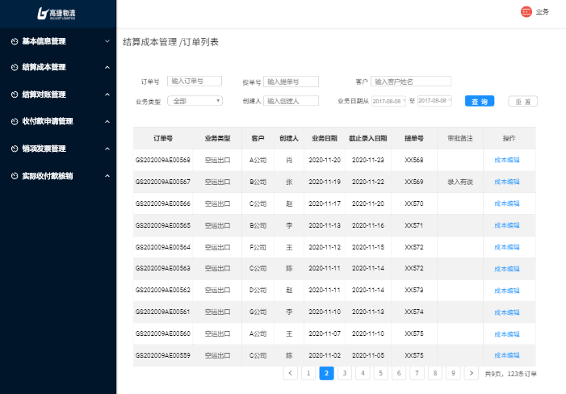

（2）按钮说明
- 查询：在不选择任何查询字段下，点击“查询”按钮，默认所有查询条件。选择对应的查询条件，则显示符合结果的数据。查询出的数据，按照“业务日期”顺序排列。（业务日期为各订单服务完成的最终日期）
- 重置：重置所有查询条件。
- 成本编辑：跳转“订单成本维护”界面。
（3）查询栏字段说明
序号 | 名称 | 长度 | 类型 | 是否必填 | 默认值 | 可编辑 | 备注
1 | 订单号 | 60 | 字符 | 否 | 否 | 否 | 手工录入；  填写订单号，支持模糊查询；
2 | 提单号 | 60 | 文本 | 否 | 否 | 否 | 手工录入；  填写提单号，支持模糊查询；
3 | 客户 |  | 文本 | 否 | 否 | 否 | 手工录入；  填写客户名称，支持模糊查询；
4 | 业务类型 |  | 文本 | 否 | 否 | 否 | LOV选择，支持模糊匹配；  不选择则默认全部，支持模糊查询；
5 | 创建人 |  | 文本 | 否 | 否 | 否 | 手工录入；  填写创建人，支持模糊查询
6 | 业务日期 |  | 日期 | 否 | 否 | 否 | 日期选择框；  不选择默认全部日期

（4）订单列表栏字段
每页显示50条
序号 | 名称 | 长度 | 类型 | 是否必填 | 默认值 | 可编辑 | 备注
1 | 订单号 | 60 | 字符 | 否 | 否 | 否 | 根据查询条件自动带出；无查询条件则默认全部
2 | 业务类型 |  | 文本 | 否 | 否 | 否 | 根据查询条件自动带出；无查询条件则默认全部
3 | 客户 |  | 文本 | 否 | 否 | 否 | 根据查询条件自动带出；无查询条件则默认全部
4 | 创建人 |  | 文本 | 否 | 否 | 否 | 根据查询条件自动带出；无查询条件则默认全部
5 | 业务日期 |  | 日期 | 否 | 否 | 否 | 根据查询条件自动带出；无查询条件则默认全部
6 | 截止录入日期 |  | 日期 | 否 | 否 | 否 | 前端界面展示。业务日期+3个工作日
7 | 提单号 | 60 | 文本 | 否 | 否 | 否 | 根据查询条件自动带出；无查询条件则默认全部
8 | 审批备注 |  | 文本 | 否 | 否 | 否 | 对应订单录入的审批意见

3.1.2 订单成本维护原型

3.1.2.1 订单成本维护列表原型
（1）订单成本维护列表界面
订单列表界面，查询出需要录入成本的订单数据，点击“成本编辑”按钮，跳转至“订单成本维护列表”原型界面。
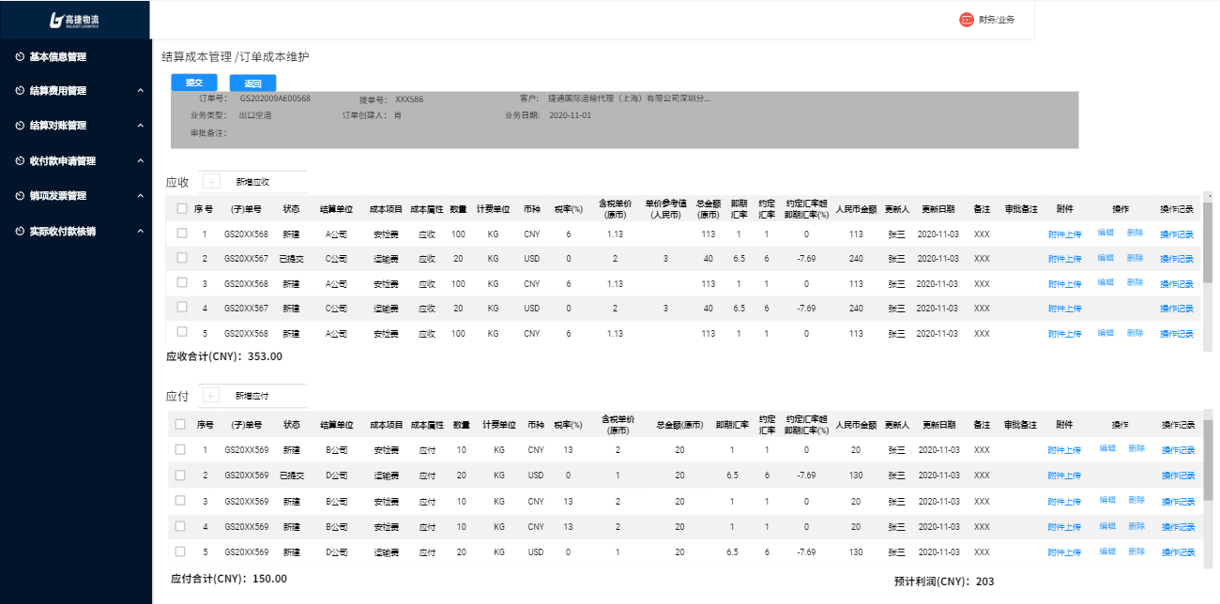
（2）按钮说明
- 提交：勾选对应数据，提交给主管、财务审核，弹出“提交确认”弹框。“已提交”、“业务审批通过”、“财务审批通过”状态下的行数据，无法再次提交。
- 返回：返回“订单列表”界面。
- 附件上传：上传该应收成本凭证。
- 编辑：弹出“订单成本编辑”弹框。“新建”、“业务审批拒绝”、“财务审批拒绝”3种状态的数据才有编辑功能，可对该行成本进行编辑修改。
- 删除：弹出“删除确认”弹框。“新建”、“业务审批拒绝”、“财务审批拒绝”3种状态的数据才有删除功能，可对该行成本进行删除操作。
- 保存：手工新增应收应付时，输入完成后，需进行“保存”操作。

3.1.2.2 订单成本新增-应收原型界面
（1）订单成本新增-应收界面
订单成本维护列表界面，点击“新增应收”按钮，在最下方新增出一行。支持下拉框录入多行应收。
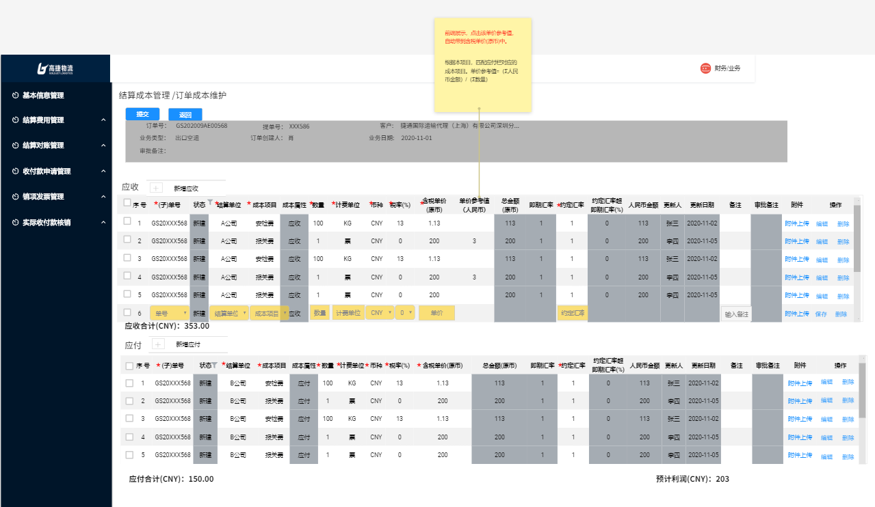
（2）按钮说明
- 保存：保存该行数据，校验必填字段是否填写，若必填字段未填写，无法保存。
- 删除：删除本行新增数据。
（3）应收成本行说明
序号 | 名称 | 长度 | 类型 | 是否必填 | 默认值 | 可编辑 | 备注
1 | 序号 |  | 数字 | 否 | 否 | 否 | 后台ID，自动生成
2 | (子)单号 | 20 | LOV | 是 | 否 | 是 | - LOV选择；  - 只能选择该订单以及该订单关联的子单。
3 | 状态 |  | 字符 | 否 | 是 | 否 | 1、系统默认；  2、新增时状态默认“新建”。
4 | 结算单位 |  | LOV | 是 | 否 | 是 | - LOV选择；  - 也可手工录入关键字，支持模糊匹配。
5 | 成本项目 |  | LOV | 是 | 否 | 是 | - LOV选择；  - 也可手工录入关键字，支持模糊匹配；  3、特殊说明：根据订单头的“业务类型”，在“业务类型与成本项关系”中查询与该“业务类型”关联的所有“成本项目”。若该类型下无该成本项目，需要联系IT或财务补充维护。
6 | 成本属性 |  | 文本 | 否 | 否 | 否 | - 系统自动生成；  - 点击“新增应收”，新增的成本属性默认为“应收”；  - 当费用项目为“押金”时，需要对修改成本属性为“代收”。
7 | 数量 |  | 数字 | 是 | 否 | 是 | - 手工录入；  - 数量需为数字格式。
8 | 计费单位 |  | LOV | 是 | 否 | 是 | 手工录入计费单位
9 | 币种 | 3 | LOV | 是 | 是 | 是 | - LOV选择；  - LOV展示2列（币种代码、币种名称）；  - 默认CNY。
10 | 税率(%) |  | LOV | 是 | 是 | 是 | 1、根据合作方档案，在客户表中查询对应结算单位的税率；  2、允许修改，LOV选择。
11 | 含税单价(原币) |  | 数字 | 是 | 否 | 是 | - 手工录入；  - 含税单价(原币)需为数字格式。
12 | 单价参考值  (人民币) |  | 数字 | 是 | 否 | 否 | 1、前端展示，后台不保存；  2、点击该框，自动带到含税单价(原币)中；  3、单价参考值=应付栏相同的成本项目行的“人民币金额合计“/应付栏相同的成本项目行“数量合计”。
13 | 总金额(原币) |  | 数字 | 否 | 否 | 否 | - 系统自动生成；  - 含税单价(原币)*数量。
14 | 即期汇率 |  | 数字 | 否 | 是 | 否 | - 系统自动生成；  - 币种+创建日期，在即期汇率表中查询对应的汇率；  - 根据选择币种后，实时更新即期汇率和约定汇率。
15 | 约定汇率 |  | 数字 | 是 | 是 | 是 | - 默认即期汇率，允许修改；  - 新增时，币种发生变化，同即期汇率同步发生变化。
16 | 约定汇率超  即期汇率(%) |  | 数字 | 否 | 否 | 否 | - 系统自动生成；  - 【(约定汇率-即期汇率)/即期汇率】*100；  - 当该值超过3时，该值高亮；该行提交审批时，需提别提醒“行号+(子)单号，约定汇率超即期汇率汇率XX%”（如：行10 子单号GSXX001约定汇率超即期汇率4%）。
17 | 人民币金额 |  | 数字 | 否 | 否 | 否 | - 系统自动生成；  - 数量*含税单价(原币)。
18 | 更新人 |  | 文本 | 否 | 是 | 否 | - 系统自动生成；  - 进行该新增操作对应的用户。
19 | 更新日期 |  | 日期 | 否 | 是 | 否 | 1、系统自动生成；  2、进行该新增操作对应系统日期。
20 | 备注 | 200 | 文本 | 否 | 否 | 是 | - 手工录入；
21 | 附件 |  | 超链接 | 否 | 否 | 是 | - 手工上传附件，支持文本、图片格式；  - 大小≤20M。
22 | 审批备注 |  | 文本 | 否 | 否 | 否 | - 审批后根据审批意见自动带出；  - 默认只展示最后一次审批的审批备注。

3.1.2.3 订单成本新增-应付原型界面
（1）订单成本新增-应付界面
订单成本维护列表界面，点击“新增应付”按钮，在最下方新增出一行。支持下拉框录入多行应付。
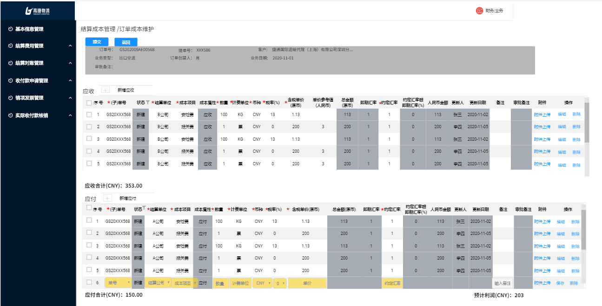
（2）按钮说明
- 保存：保存该行数据，校验必填字段是否填写，若必填字段未填写，无法保存。
- 删除：删除本行新增数据。
（3）应付成本行说明
序号 | 名称 | 长度 | 类型 | 是否必填 | 默认值 | 可编辑 | 备注
1 | 序号 |  | 数字 | 否 | 否 | 否 | 后台ID，自动生成
2 | (子)单号 | 20 | LOV | 是 | 否 | 是 | - LOV选择；  - 只能选择该订单以及该订单关联的子单
3 | 状态 |  | 字符 | 否 | 是 | 否 | 1、系统默认；  2、新增时状态默认“新建”
4 | 结算单位 |  | LOV | 是 | 否 | 是 | - LOV选择；  - 也可手工录入关键字，支持模糊匹配。
5 | 成本项目 |  | LOV | 是 | 否 | 是 | - LOV选择；  - 也可手工录入关键字，支持模糊匹配；  3、特殊说明：根据订单头的“业务类型”，在“业务类型与成本项关系”中查询与该“业务类型”关联的所有“成本项目”。若该类型下无该成本项目，需要联系IT或财务补充维护。
6 | 成本属性 |  | 文本 | 否 | 否 | 否 | - 系统自动生成；  - 点击“新增应付”，新增的成本属性默认为“应付”；  - 当费用项目为“押金”时，需要对修改成本属性为“代付”。
7 | 数量 |  | 数字 | 是 | 否 | 是 | 1、手工录入；  2、数量需为数字格式。
8 | 计费单位 |  | LOV | 是 | 否 | 是 | 手工录入计费单位
9 | 币种 | 3 | LOV | 是 | 是 | 是 | 1、LOV选择；  2、LOV展示2列（币种代码、币种名称）；  3、默认CNY。
10 | 税率(%) |  | LOV | 是 | 是 | 是 | 1、根据合作方档案，在供应商表中查询对应结算单位的税率；  2、允许修改，LOV选择。
11 | 含税单价(原币) |  | 数字 | 是 | 否 | 是 | - 手工录入；  - 含税单价(原币)需为数字格式。
12 | 总金额(原币) |  | 数字 | 否 | 否 | 否 | - 系统自动生成；  - 含税单价(原币)*数量。
13 | 即期汇率 |  | 数字 | 否 | 是 | 否 | - 系统自动生成；  - 币种+创建日期，在即期汇率表中查询对应的汇率；  - 根据选择币种后，实时更新即期汇率和约定汇率。
14 | 约定汇率 |  | 数字 | 是 | 是 | 是 | - 默认即期汇率，允许修改；  - 新增时，币种发生变化，同即期汇率同步发生变化。
15 | 约定汇率超  即期汇率(%) |  | 数字 | 否 | 否 | 否 | - 系统自动生成；  - 【(约定汇率-即期汇率)/即期汇率】*100；  - 当该值超过3时，该值高亮；该行提交审批时，需提别提醒“行号+(子)单号，约定汇率超即期汇率汇率XX%”（如：行10 子单号GSXX001约定汇率超即期汇率4%）
16 | 人民币金额 |  | 数字 | 否 | 否 | 否 | - 系统自动生成；  - 数量*含税单价(原币)。
17 | 更新人 |  | 文本 | 否 | 是 | 否 | - 系统自动生成；  - 进行该新增操作对应的用户。
18 | 更新日期 |  | 日期 | 否 | 是 | 否 | 1、系统自动生成；  2、进行该新增操作对应系统日期。
19 | 备注 | 200 | 文本 | 否 | 否 | 是 | 手工录入
20 | 审批备注 |  | 文本 | 否 | 否 | 否 | - 审批后根据审批意见自动带出；  - 默认只展示最后一次审批的审批备注。
21 | 附件 |  | 超链接 | 否 | 否 | 是 | - 手工上传附件，支持文本、图片格式；  - 大小≤20M。

3.1.2.4 订单成本编辑原型界面
（1）应收编辑界面
订单成本维护列表界面，对应行点击“编辑”按钮，弹出该“订单成本编辑”弹框。只有“新建”状态保存后、“业务审批拒绝”、“财务审批拒绝”状态的订单成本行，才有编辑功能。
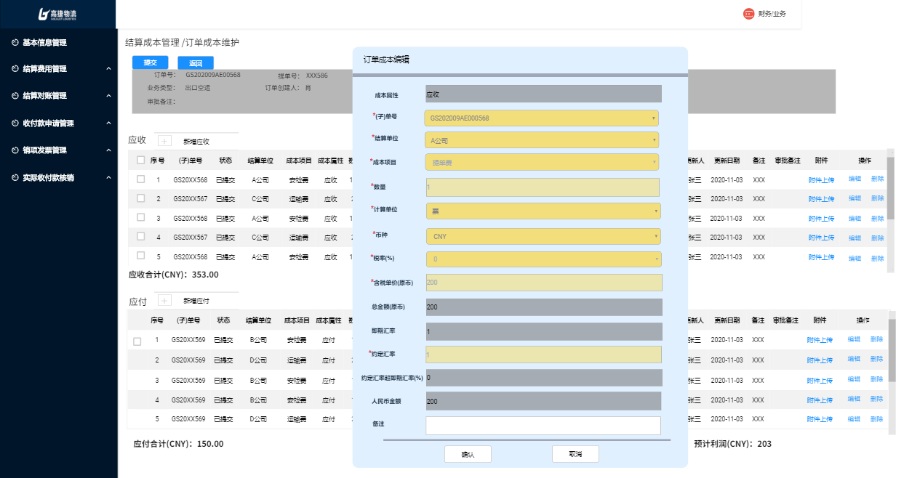

（2）按钮说明
- 确认：完成该行数据，校验必填字段是否填写，若必填字段未填写，无法保存。保存完成后，根据该编辑操作人员，自动更新该行的更新人和更新日期，其中更新日期为保存时的系统日期。
- 取消：取消本次编辑操作。
（3）订单成本编辑字段说明
序号 | 名称 | 长度 | 类型 | 是否必填 | 默认值 | 可编辑 | 备注
1 | 成本属性 |  | 文本 | 否 | 是 | 否 | - 该编辑行自动带出；  - 若本次编辑的为应收栏的成本项目；成本项目修改为“税金”，则成本属性在保存时需修改为“代收”；若本次编辑的成本项目修改为非“税金”，则成本属性修改为“应收”。  - 若本次编辑的为应收栏的成本项目，成本项目修改为“税金”，则成本属性在保存时需修改为“代付”；若本次编辑的成本项目修改为非“税金”，则成本属性修改为“应付”。
2 | (子)单号 | 20 | LOV | 是 | 是 | 是 | 1、该编辑行自动带出；  2、LOV选择；  - 只能选择该订单以及该订单关联的子单。
3 | 结算单位 |  | LOV | 是 | 是 | 是 | - 该编辑行自动带出；  - LOV选择；  - 也可手工录入关键字，支持模糊匹配。
4 | 成本项目 |  | LOV | 是 | 是 | 是 | - 该编辑行自动带出；  - LOV选择；  - 也可手工录入关键字，支持模糊匹配；  4、特殊说明：根据订单头的“业务类型”，在“业务类型与成本项关系”中查询与该“业务类型”关联的所有“成本项目”。若该类型下无该成本项目，需要联系IT或财务补充维护。
5 | 数量 |  | 数字 | 是 | 是 | 是 | 1、该编辑行自动带出；  2、手工录入；  - 数量需为数字格式。
6 | 计费单位 |  | LOV | 是 | 是 | 是 | 1、该编辑行自动带出；  2、手工录入计费单位。
7 | 币种 | 3 | LOV | 是 | 是 | 是 | 1、该编辑行自动带出；  2、LOV选择；  3、LOV展示2列（币种代码、币种名称）。
8 | 税率(%) |  | LOV | 是 | 是 | 是 | - 该编辑行自动带出；  - LOV选择。
9 | 含税单价(原币) |  | 数字 | 是 | 是 | 是 | - 该编辑行自动带出；  - 手工录入；  - 含税单价(原币)需为数字格式。
10 | 总金额(原币) |  | 数字 | 否 | 是 | 否 | - 该编辑行自动带出；  - 系统自动生成；  - 含税单价(原币)*数量。
11 | 即期汇率 |  | 数字 | 否 | 是 | 否 | - 该编辑行自动带出  - 系统自动生成  3、币种+创建日期，在即期汇率表中查询对应的汇率。  - 根据选择币种后，实时更新即期汇率和约定汇率。
12 | 约定汇率 |  | 数字 | 是 | 是 | 是 | - 该编辑行自动带出；  - 默认即期汇率，允许修改；  - 新增时，币种发生变化，同即期汇率同步发生变化。
13 | 约定汇率超  即期汇率(%) |  | 数字 | 否 | 是 | 否 | - 该编辑行自动带出；  - 系统自动生成；  3、【(约定汇率-即期汇率)/即期汇率】*100；  - 当该值超过3时，该值高亮；该行提交审批时，需提别提醒“行号+(子)单号，约定汇率超即期汇率汇率XX%”（如：行10 子单号GSXX001约定汇率超即期汇率4%）。
14 | 人民币金额 |  | 数字 | 否 | 是 | 否 | - 该编辑行自动带出；  - 系统自动生成；  - 数量*含税单价(原币)。
15 | 备注 | 200 | 文本 | 否 | 是 | 是 | - 该编辑行自动带出；  - 手工录入。

3.1.2.5 订单成本删除操作原型界面
（1）应收删除操作界面
订单成本维护界面，对应行点击“删除”按钮，弹出“删除确认”弹框
只有“新建”、“业务审批拒绝”、“财务审批拒绝”状态的订单成本行，才有删除功能。
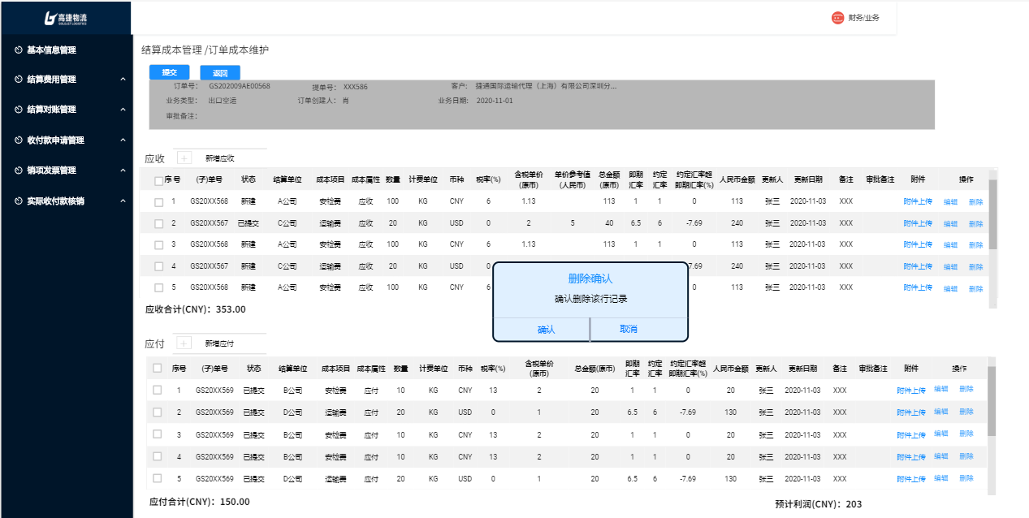
（2）按钮说明
- 保存：完成对该行数据的删除，返回订单成本维护-应收界面。该行数据在“订单成本维护”删除。
- 取消：取消本次删除操作。

3.1.3 订单成本提交原型
（1）订单成本提交界面
订单成本维护界面，勾选对应的订单行数据，点击“提交”按钮，弹出“提交确认”弹框。
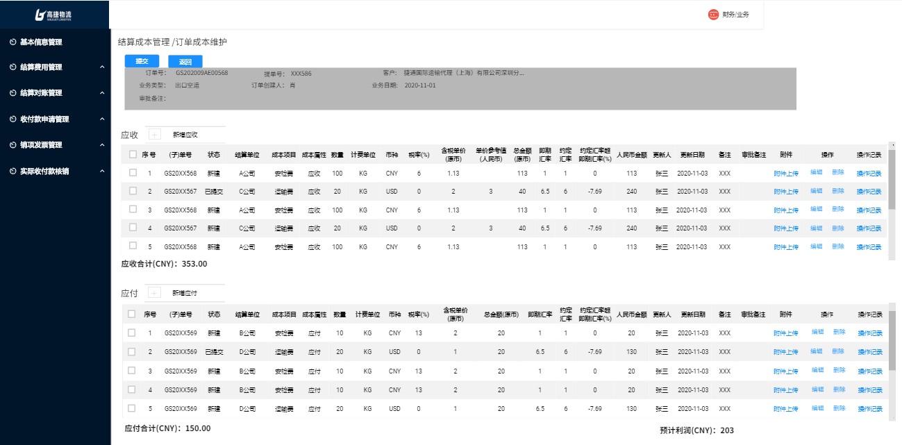
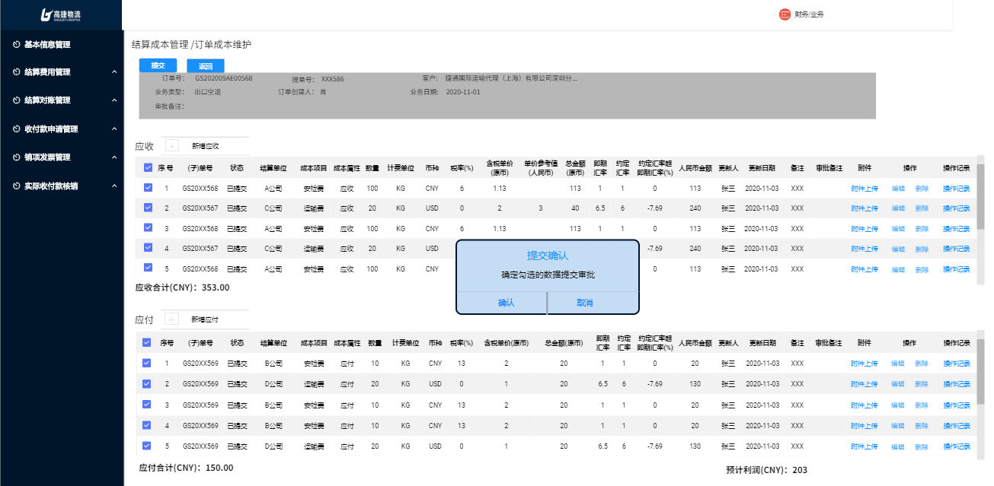
（2）按钮说明
- 确认：确认勾选对应数据，提交给主管、财务审核，只有“新建”、“业务审批拒绝”、“财务审批拒绝”的可提交审批，“已提交”、“业务审批通过”、“财务审批通过”状态下的数据，无法再次提交。确认后，返回对应页签下的订单成本维护界面（应收页签/应付页签）。
- 返回：取消提交，返回对应页签下的订单成本维护界面（应收页签/应付页签）。

3.2 结算成本审批

3.2.1 订单成本审批列表原型
订单成本审批列表页面，显示所有订单结算行状态为“已提交”、“业务审批通过”的订单数据和调整单数据。对于同个订单，有调整单的，需优先展示调整单，且操作审批时，进入页面为调整单的审批页面。
（1）订单审批列表界面
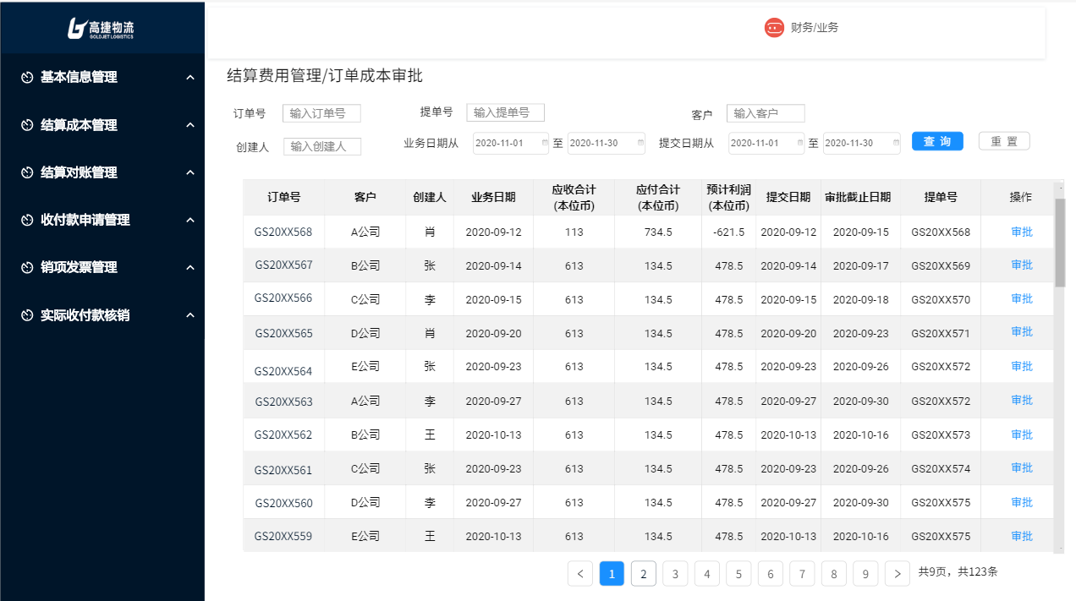

（2）按钮说明
- 查询：在不选择任何查询字段下，点击“查询”按钮，默认所有查询条件。选择对应的查询条件，则显示符合结果的数据。查询出的数据，按照“提交日期”顺序排列。
- 重置：重置所有查询条件。
- 审批：跳转“明细审批界面”界面。
（3）查询栏字段说明
序号 | 名称 | 长度 | 类型 | 是否必填 | 默认值 | 可编辑 | 备注
1 | 订单号 | 60 | 字符 | 否 | 否 | 否 | 手工录入；  填写订单号，支持模糊查询；
2 | 提单号 | 60 | 文本 | 否 | 否 | 否 | 手工录入；  填写提单号，支持模糊查询；
3 | 客户 | 60 | 字符 | 否 | 否 | 否 | 手工录入；  填写客户，支持模糊查询；
4 | 创建人 |  | 文本 | 否 | 否 | 否 | 手工录入；  填写创建人，支持模糊查询
5 | 业务日期 |  | 日期 | 否 | 否 | 否 | 日期选择框；  不选择默认全部日期
6 | 提交日期 |  | 日期 | 否 | 否 | 否 | 日期选择框；  不选择默认全部日期
（4）审批列表明细字段说明
序号 | 名称 | 长度 | 类型 | 是否必填 | 默认值 | 可编辑 | 备注
1 | 订单号 | 20 | 字符 | 否 | 否 | 否 | 根据查询条件，自动带出；  无查询条件，默认全部（仅展示订单结算明细行状态为“已提交”、“业务审批通过”的数据）
2 | 客户 | 60 | 字符 | 否 | 否 | 否 | 根据查询条件，自动带出；  无查询条件，默认全部
3 | 创建人 | 60 | 文本 | 否 | 否 | 否 | 根据查询条件，自动带出；  无查询条件，默认全部
4 | 业务日期 |  | 日期 | 否 | 否 | 否 | 根据查询条件，自动带出；  无查询条件，默认全部
5 | 应收合计(本位币) |  | 数字 | 否 | 否 | 否 | 根据查询条件，自动带出；  无查询条件，默认全部
6 | 应付合计(本位币) |  | 数字 | 否 | 否 | 否 | 根据查询条件，自动带出；  无查询条件，默认全部
7 | 预计利润 |  | 数字 | 否 | 否 | 否 | 根据查询条件，自动带出；  无查询条件，默认全部
8 | 提交日期 |  | 日期 | 否 | 否 | 否 | 根据查询条件，自动带出；  无查询条件，默认全部
9 | 审批截止日期 |  | 日期 | 否 | 否 | 否 | 日期选择框；  不选择默认全部日期
10 | 提单号 | 20 | 字符 | 否 | 否 | 否 | 根据查询条件，自动带出；  无查询条件，默认全部

3.2.2 订单成本审批明细界面原型
订单成本审批列表页面，点击“审批”按钮，进入该“订单成本审批明细”界面，审批明细行只展示“已提交”、“业务审批通过”状态的结算明细数据。
业务主管只能看到“已提交”状态的数据进行审批；财务只能看到“业务审批通过”状态的数据进行审批。
（1）订单成本审批明细界面
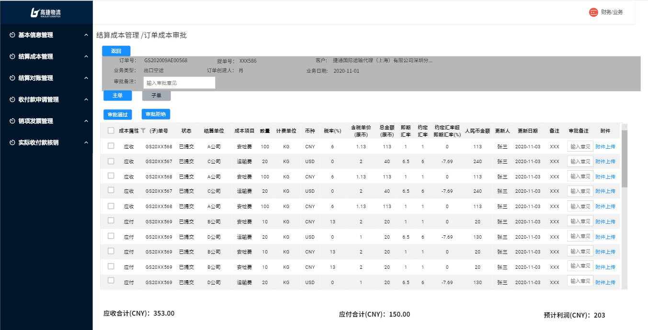

（2）按钮说明
- 返回：返回订单审批列表界面。
- 子单：调整“子单”维度的数据查看界面。
- 审批通过：弹出“审批通过确认”弹框。
- 审批拒绝：弹出“审批拒绝确认”弹框。
- 订单成本头字段说明
序号 | 名称 | 长度 | 类型 | 是否必填 | 默认值 | 可编辑 | 备注
1 | 订单号 | 60 | 字符 | 否 | 否 | 否 | 根据选择的订单，自动带出
2 | 提单号 | 60 | 文本 | 否 | 否 | 否 | 根据选择的订单，自动带出
3 | 客户 | 60 | 字符 | 否 | 否 | 否 | 根据选择的订单，自动带出
4 | 业务类型 |  | 文本 | 否 | 否 | 否 | 根据选择的订单，自动带出
5 | 订单创建人 |  | 文本 | 否 | 否 | 否 | 根据选择的订单，自动带出
6 | 业务日期 |  | 日期 | 否 | 否 | 否 | 根据选择的订单，自动带出
7 | 审批备注 | 200 | 文本 | 否 | 否 | 是 | 可填写整单的审批意见

（4）审批列表明细字段说明
序号 | 名称 | 长度 | 类型 | 是否必填 | 默认值 | 可编辑 | 备注
1 | 成本属性 |  | 文本 | 否 | 否 | 否 | - 应收/应付，可使用漏斗筛选  - 优先展示应收属性的结算明细行；然后线上付
2 | (子)单号 | 20 | LOV | 是 | 否 | 否 | - 优先按照成本属性排序；  - 其次按照(子)单号顺序排序。
3 | 状态 |  | 字符 | 否 | 是 | 否 | - 业务主管只能对“已提交”的数据进行审批；  - 财务只能对“业务审批通过”的数据进行审批
4 | 结算单位 |  | LOV | 是 | 否 | 否 | 订单结算行数据自动带出
5 | 成本项目 |  | LOV | 是 | 否 | 否 | 订单结算行数据自动带出
6 | 数量 |  | 数字 | 是 | 否 | 否 | 订单结算行数据自动带出
7 | 计费单位 |  | LOV | 是 | 否 | 否 | 订单结算行数据自动带出
8 | 币种 | 3 | LOV | 是 | 是 | 否 | 订单结算行数据自动带出
9 | 税率(%) |  | LOV | 是 | 是 | 否 | 订单结算行数据自动带出
10 | 含税单价(原币) |  | 数字 | 是 | 否 | 否 | 订单结算行数据自动带出
11 | 总金额(原币) |  | 数字 | 否 | 否 | 否 | 订单结算行数据自动带出
12 | 即期汇率 |  | 数字 | 否 | 是 | 否 | 订单结算行数据自动带出
13 | 约定汇率 |  | 数字 | 是 | 是 | 否 | 订单结算行数据自动带出
14 | 约定汇率超  即期汇率(%) |  | 数字 | 否 | 否 | 否 | 订单结算行数据自动带出
15 | 人民币金额 |  | 数字 | 否 | 否 | 否 | 订单结算行数据自动带出
16 | 更新人 |  | 文本 | 否 | 是 | 否 | 订单结算行数据自动带出
17 | 更新日期 |  | 日期 | 否 | 是 | 否 | 订单结算行数据自动带出
18 | 备注 | 200 | 文本 | 否 | 否 | 否 | 订单结算行数据自动带出
19 | 审批备注 |  | 文本 | 否 | 否 | 是 | 手工录入审批备注
20 | 附件 |  | 超链接 | 否 | 否 | 否 | 订单结算行数据自动带出，可查看附件
21 | 应收合计(CNY) |  | 数字 | 否 | 否 | 否 | 前端界面展示该订单所有结算明细行“应收”属性的人民币金额合计
22 | 应付合计(CNY) |  | 数字 | 否 | 否 | 否 | 前端界面展示该订单所有结算明细行“应付”属性的人民币金额合计
23 | 利润合计(CNY) |  | 数字 | 否 | 否 | 否 | 应收合计(CNY)-应付合计(CNY)

3.2.3 订单成本审批通过界面原型
（1）订单成本审批通过界面
在订单成本明细审批界面，勾选对应的数据，点击“审批通过”，弹出“审批通过确认”弹框。
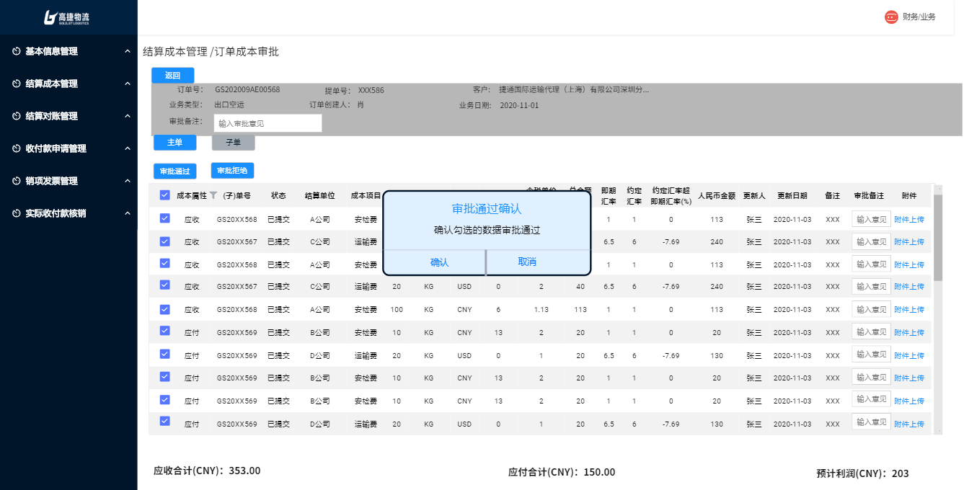
（2）按钮说明
- 确认：确认审批通过勾选的结算明细行。“已提交”状态在业务主管审批通过后，状态变为“业务审批通过”；“业务审批通过”状态在财务审批通过后，状态“财务审批通过”。确认后返回“订单成本审批明细”界面。
- 取消：取消本次审批动作，返回“订单成本审批明细”界面。

3.2.4 订单成本审批拒绝界面原型
（1）订单成本审批拒绝界面
在订单成本明细审批界面，勾选对应的数据，点击“审批拒绝”，弹出“审批拒绝确认”弹框。
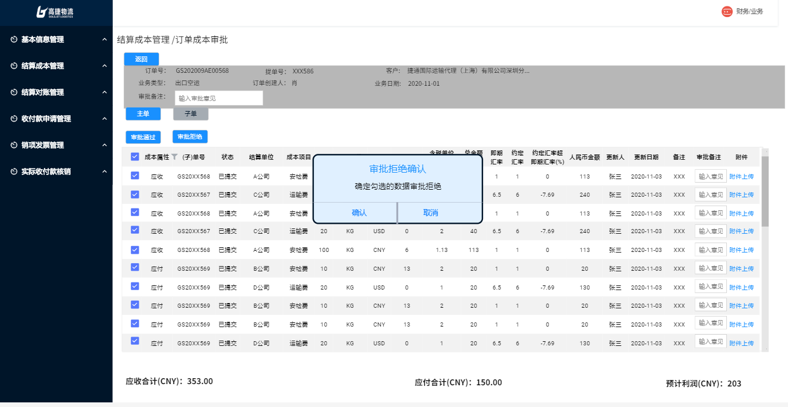
（2）按钮说明
- 确认：确认审批拒绝勾选的结算明细行。“已提交”状态在业务主管审批拒绝后，状态变为“业务审批拒绝”；“业务审批通过”状态在财务审批拒绝后，状态“财务审批拒绝”。确认后返回“订单成本审批明细”界面。
- 取消：取消本次审批动作，返回“订单成本审批明细”界面。

3.3 调整单管理

3.3.1 调整单列表原型

3.3.1.1 调整单列表原型
调整单列表页面，可查看、搜索所有状态的调整单。“新建”、“业务审批拒绝”、“财务审批拒绝”的调整单可进行“编辑”、“删除”、“提交”数据。“财务审批通过”的调整单可进行查看。
（1）调整单列表界面
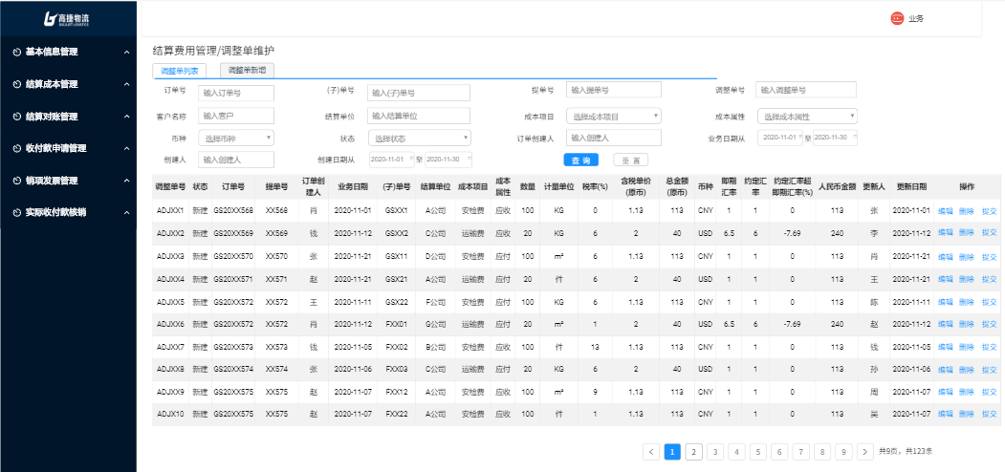

（2）按钮说明
- 调整单新增：跳转待创建“调整单”的结算明细行列表，进行调整单创建。
- 查询：在不选择任何查询字段下，点击“查询”按钮，默认所有查询条件。选择对应的查询条件，则显示符合结果的数据。查询出的数据，按照“调整单号”倒序排列。
- 重置：重置所有查询条件。
- 编辑：对该调整单进行编辑，跳转“调整单维护”界面。
- 删除：对该调整单进行删除，弹出“删除确认”弹框。
- 提交：对该调整单提交审批，弹出“提交确认”弹框。
（3）查询栏字段说明
序号 | 名称 | 长度 | 类型 | 是否必填 | 默认值 | 可编辑 | 备注
1 | 订单号 | 60 | 字符 | 否 | 否 | 否 | 手工录入；  填写订单号，支持模糊查询；
2 | (子)单号 | 60 | 字符 | 否 | 否 | 否 | 手工录入；  填写(子)单号，支持模糊查询；
3 | 提单号 | 60 | 字符 | 否 | 否 | 否 | 手工录入；  填写提单号，支持模糊查询；
4 | 调整单号 | 60 | 字符 | 否 | 否 | 否 | 手工录入；  填写调整单，支持模糊查询；
5 | 客户名称 | 60 | 文本 | 否 | 否 | 否 | 手工录入；  填写客户名称，支持模糊查询；
6 | 结算单位 | 60 | 文本 | 否 | 否 | 否 | 手工录入；  填写结算单位，支持模糊查询；
7 | 成本项目 |  | LOV | 否 | 否 | 否 | LOV选择；  可手工录入，支持模糊匹配
8 | 成本属性 |  | LOV | 否 | 否 | 否 | LOV选择（应收/应付）
9 | 币种 |  | LOV | 否 | 否 | 否 | LOV选择
10 | 状态 |  | LOV | 否 | 否 | 否 | LOV选择（新建/业务审批拒绝/财务审批通过）
11 | 订单创建人 | 60 | 文本 | 否 | 否 | 否 | 手工录入；  填写创建人，支持模糊查询
12 | 业务日期 |  | 日期 | 否 | 否 | 否 | 日期选择框；  不选择默认全部日期
13 | 创建人 | 60 | 文本 | 否 | 否 | 否 | 手工录入；  填写创建人，支持模糊查询
14 | 创建日期 |  | 日期 | 否 | 否 | 否 | 日期选择框；  不选择默认全部日期

（4）调整单明细栏字段
只展示“新建”、“业务审批拒绝”、“财务审批拒绝”的调整单，每页显示50条
序号 | 名称 | 长度 | 类型 | 是否必填 | 默认值 | 可编辑 | 备注
1 | 调整单号 | 20 | 字符 | 否 | 否 | 否 | 根据查询调整带出；  无查询条件默认全部
2 | 状态 | 20 | 文本 | 否 | 是 | 否 | 根据查询调整带出；  无查询条件默认“新建”、“业务审批拒绝”、“财务审批拒绝”
3 | 订单号 | 20 | 字符 | 否 | 否 | 否 | 根据查询调整带出；  无查询条件默认全部
4 | 提单号 | 20 | 字符 | 否 | 否 | 否 | 根据查询调整带出；  无查询条件默认全部
5 | 订单创建人 | 60 | 文本 | 否 | 否 | 否 | 根据查询调整带出；  无查询条件默认全部
6 | 业务日期 |  | 日期 | 否 | 否 | 否 | 根据查询调整带出；  无查询条件默认全部
7 | (子)单号 | 20 | 字符 | 否 | 否 | 否 | 根据查询调整带出；  无查询条件默认全部
8 | 结算单位 |  | LOV | 是 | 否 | 是 | 根据查询调整带出；  无查询条件默认全部
9 | 成本项目 |  | LOV | 是 | 否 | 是 | 根据查询调整带出；  无查询条件默认全部
10 | 成本属性 |  | 文本 | 否 | 否 | 否 | 根据查询调整带出；  无查询条件默认全部
11 | 数量 |  | 数字 | 是 | 否 | 是 | 根据查询调整带出；  无查询条件默认全部
12 | 计费单位 |  | LOV | 是 | 否 | 是 | 根据查询调整带出；  无查询条件默认全部
13 | 税率(%) |  | LOV | 是 | 是 | 是 | 根据查询调整带出；  无查询条件默认全部
14 | 含税单价(原币) |  | 数字 | 是 | 否 | 是 | 根据查询调整带出；  无查询条件默认全部
15 | 总金额(原币) |  | 数字 | 否 | 否 | 否 | 根据查询调整带出；  无查询条件默认全部
16 | 币种 | 3 | LOV | 是 | 是 | 是 | 根据查询调整带出；  无查询条件默认全部
17 | 即期汇率 |  | 数字 | 否 | 是 | 否 | 根据查询调整带出；  无查询条件默认全部
18 | 约定汇率 |  | 数字 | 是 | 是 | 是 | 根据查询调整带出；  无查询条件默认全部
19 | 约定汇率超  即期汇率(%) |  | 数字 | 否 | 否 | 否 | 根据查询调整带出；  无查询条件默认全部
20 | 人民币金额 |  | 数字 | 否 | 否 | 否 | 根据查询调整带出；  无查询条件默认全部
21 | 更新人 |  | 文本 | 否 | 是 | 否 | 根据查询调整带出；  无查询条件默认全部
22 | 更新日期 |  | 日期 | 否 | 是 | 否 | 根据查询调整带出；  无查询条件默认全部

3.3.1.2 调整单编辑界面
（1）调整单编辑界面
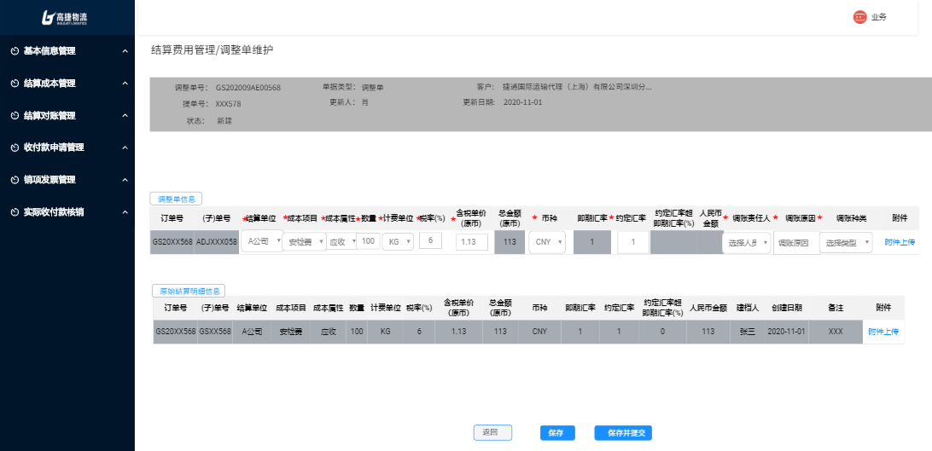
调整单列表页面，点击“编辑”按钮，跳转至调整单维护界面。

（2）按钮说明
- 返回：取消编辑，返回“调整单列表”界面。
- 保存：保存该调整单，跳转至“调整单列表”界面，不改变该调整单状态，根据该编辑操作用户，更新“更新人”、“更新日期”字段。保存时需校验必填字段是否按要求填写。
- 保存并提交：保存并提交该调整单。跳转至“调整单列表”界面，该调整单状态为“已提交”，根据该编辑操作用户，更新“更新人”、“更新日期”字段。保存提交时需校验必填字段是否按要求填写。

（3）调整单编辑头字段说明
序号 | 名称 | 长度 | 类型 | 是否必填 | 默认值 | 可编辑 | 备注
1 | 调整单号 | 14 | 字符 | 否 | 否 | 否 | 根据选择的调整单，自动带出；
2 | 单据类型 |  | 文本 | 否 | 否 | 否 | 调整单默认为“调账单”，待确认！
3 | 客户 | 60 | 文本 | 否 | 否 | 否 | 根据选择的调整单，自动带出
4 | 提单号 | 60 | 文本 | 否 | 否 | 否 | 根据选择的调整单，自动带出
5 | 更新人 |  | 文本 | 否 | 否 | 否 | 根据操作人，自动带出
6 | 更新日期 |  | 日期 | 否 | 否 | 否 | 根据当前日期，自动带出
7 | 状态 | 20 | 本文 | 否 | 否 | 否 | 根据选择的调整单，自动带出；

（4）调整单明细信息字段说明
序号 | 名称 | 长度 | 类型 | 是否必填 | 默认值 | 可编辑 | 备注
1 | 订单号 | 20 | 字符 | 否 | 否 | 否 | 根据选择的调整单，自动带出调整单的单号
2 | (子)单号 | 14 | 字符 | 否 | 是 | 否 | 根据选择的调整单，自动带出调整单的单号
3 | 结算单位 |  | LOV | 是 | 是 | 是 | 根据选择的调整单，自动带出，可修改编辑
4 | 成本项目 |  | LOV | 是 | 是 | 是 | 根据选择的调整单，自动带出，可修改编辑。调整单业务类型可以选择所有的成本项目
5 | 成本属性 |  | LOV | 是 | 是 | 是 | 1、根据选择的调整单，自动带出，可修改编辑。  2、LOV选择(应收/应付)
6 | 数量 |  | 数字 | 是 | 是 | 是 | 根据选择的调整单，自动带出，可修改编辑
7 | 计费单位 |  | 文本 | 是 | 是 | 是 | 根据选择的调整单，自动带出，可修改编辑
8 | 税率(%) |  | LOV | 是 | 是 | 是 | - 根据选择的调整单，自动带出，可修改编辑；  2、LOV选择税率。
9 | 含税单价(原币) |  | 数字 | 是 | 是 | 是 | 根据选择的调整单，自动带出，可修改编辑
10 | 总金额(原币) |  | 数字 | 否 | 是 | 否 | 根据选择的调整单，自动带出
11 | 币种 | 3 | LOV | 是 | 是 | 是 | - 根据选择的调整单，自动带出，可修改编辑  - LOV选择币种，LOV展示2列（币种代码和币种名称）
12 | 即期汇率 |  | 数字 | 否 | 是 | 否 | 根据选择的调整单，自动带出
13 | 约定汇率 |  | 数字 | 是 | 是 | 是 | 根据选择的调整单，自动带出
14 | 约定汇率超  即期汇率(%) |  | 数字 | 否 | 是 | 否 | 根据选择的调整单，自动带出
15 | 人民币金额 |  | 数字 | 否 | 是 | 否 | 根据选择的调整单，自动带出
16 | 调账责任人 |  | LOV | 否 | 是 | 是 | 根据选择的调整单，自动带出，可修改编辑
17 | 调账原因 | 200 | 文本 | 否 | 是 | 是 | 根据选择的调整单，自动带出，可修改编辑
18 | 调整种类 |  | LOV | 否 | 是 | 是 | 根据选择的调整单，自动带出，可修改编辑
19 | 附件 |  | 文本 | 否 | 否 | 否 | 根据选择的调整单，自动带出，超链接；  调整种类为9-12时必填。

（5）原始结算明细信息字段说明
序号 | 名称 | 长度 | 类型 | 是否必填 | 默认值 | 可编辑 | 备注
1 | 订单号 | 20 | 字符 | 否 | 否 | 否 | 根据选择的调整单，自动带出调整单的单号
2 | 订单行号 |  | 数字 | 否 | 否 | 否 | 根据选择的调整单，自动带出调整单的单号
3 | (子)单号 | 14 | 字符 | 否 | 是 | 否 | 根据选择的调整单，自动带出
4 | 结算单位 | 60 | 文本 | 否 | 是 | 否 | 根据选择的调整单，自动带出
5 | 成本项目 | 60 | 文本 | 否 | 是 | 否 | 根据选择的调整单，自动带出
6 | 成本属性 | 60 | 文本 | 否 | 是 | 否 | 根据选择的调整单，自动带出
7 | 数量 |  | 数字 | 否 | 是 | 否 | 根据选择的调整单，自动带出
8 | 计费单位 |  | 文本 | 否 | 是 | 否 | 根据选择的调整单，自动带出
9 | 税率(%) |  | 数字 | 否 | 是 | 否 | 根据选择的调整单，自动带出
10 | 含税单价(原币) |  | 数字 | 否 | 是 | 否 | 根据选择的调整单，自动带出
11 | 总金额(原币) |  | 数字 | 否 | 是 | 否 | 根据选择的调整单，自动带出
12 | 币种 | 3 | 字符 | 否 | 是 | 否 | 根据选择的调整单，自动带出
13 | 即期汇率 |  | 数字 | 否 | 是 | 否 | 根据选择的调整单，自动带出
14 | 约定汇率 |  | 数字 | 否 | 是 | 否 | 根据选择的调整单，自动带出
15 | 约定汇率超  即期汇率(%) |  | 数字 | 否 | 是 | 否 | 根据选择的调整单，自动带出
16 | 人民币金额 |  | 数字 | 否 | 是 | 否 | 根据选择的调整单，自动带出
17 | 建档人 |  | 文本 | 否 | 是 | 否 | 根据选择的调整单，自动带出
18 | 更新日期 |  | 日期 | 否 | 是 | 否 | 根据选择的调整单，自动带出
19 | 备注 |  | 文本 | 否 | 否 | 否 | 根据选择的调整单，自动带出
20 | 附件 |  | 文本 | 否 | 否 | 否 | 根据选择的调整单，自动带出，超链接

3.3.2 调整单新增原型

3.3.2.1 调整单新增列表原型
调整单新增列表页面，可查看、搜索所有审批通过的订单结算明细行信息，并勾选订单结算明细行录入应收、应付费用。
（1）订单结算明细行列表界面
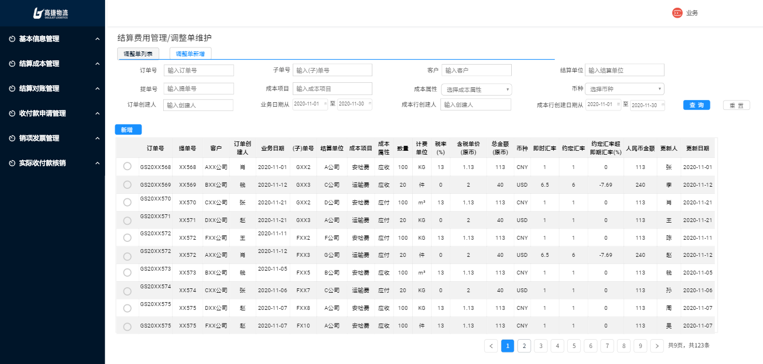

（2）按钮说明
- 调整单列表：跳转“调整单列表”页面。
- 查询：在不选择任何查询字段下，点击“查询”按钮，默认所有查询条件。选择对应的查询条件，则显示符合结果的数据。查询出的数据，按照“订单号”、“业务日期”倒序排列。
- 新增：跳转“调整单新增”界面。
（3）查询栏字段说明
序号 | 名称 | 长度 | 类型 | 是否必填 | 默认值 | 可编辑 | 备注
1 | 订单号 | 20 | 字符 | 否 | 否 | 否 | 手工录入；  填写订单号，支持模糊查询；
2 | (子)单号 | 20 | 字符 | 否 | 否 | 否 | 手工录入；  填写(子)单号，支持模糊查询；
3 | 客户 | 60 | 文本 | 否 | 否 | 否 | 手工录入；  填写客户名称，支持模糊查询；
4 | 结算单位 | 60 | 文本 | 否 | 否 | 否 | 手工录入；  填写结算单位，支持模糊查询；
5 | 提单号 | 60 | 字符 | 否 | 否 | 否 | 手工录入；  填写提单号，支持模糊查询；
6 | 成本项目 |  | LOV | 否 | 否 | 否 | LOV选择；  可手工录入，支持模糊匹配
7 | 成本属性 |  | LOV | 否 | 否 | 否 | LOV选择（应收/应付）
8 | 币种 |  | LOV | 否 | 否 | 否 | LOV选择
9 | 订单创建人 | 60 | 文本 | 否 | 否 | 否 | 手工录入；  填写创建人，支持模糊查询
10 | 业务日期 |  | 日期 | 否 | 否 | 否 | 日期选择框；  不选择默认全部日期
11 | 成本行创建人 | 60 | 文本 | 否 | 否 | 否 | 手工录入；  填写创建人，支持模糊查询
12 | 成本行创建日期 |  | 日期 | 否 | 否 | 否 | 日期选择框；  不选择默认全部日期

（4）待创建调整单明细栏字段
只展示“财务审批通过”的结算明细行数据，每页显示50条
序号 | 名称 | 长度 | 类型 | 是否必填 | 默认值 | 可编辑 | 备注
1 | 订单号 | 20 | 字符 | 否 | 否 | 否 | 根据查询调整带出；  无查询条件默认全部
2 | 提单号 | 20 | 字符 | 否 | 否 | 否 | 根据查询调整带出；  无查询条件默认全部
 | 客户 | 60 | 文本 | 否 | 否 | 否 | 根据查询调整带出；  无查询条件默认全部
5 | 订单创建人 | 60 | 文本 | 否 | 否 | 否 | 根据查询调整带出；  无查询条件默认全部
6 | 业务日期 |  | 日期 | 否 | 否 | 否 | 根据查询调整带出；  无查询条件默认全部
7 | (子)单号 | 20 | 字符 | 否 | 否 | 否 | 根据查询调整带出；  无查询条件默认全部
8 | 结算单位 |  | LOV | 是 | 否 | 是 | 根据查询调整带出；  无查询条件默认全部
9 | 成本项目 |  | LOV | 是 | 否 | 是 | 根据查询调整带出；  无查询条件默认全部
10 | 成本属性 |  | 文本 | 否 | 否 | 否 | 根据查询调整带出；  无查询条件默认全部
11 | 数量 |  | 数字 | 是 | 否 | 是 | 根据查询调整带出；  无查询条件默认全部
12 | 计费单位 |  | LOV | 是 | 否 | 是 | 根据查询调整带出；  无查询条件默认全部
13 | 税率(%) |  | LOV | 是 | 是 | 是 | 根据查询调整带出；  无查询条件默认全部
14 | 含税单价(原币) |  | 数字 | 是 | 否 | 是 | 根据查询调整带出；  无查询条件默认全部
15 | 总金额(原币) |  | 数字 | 否 | 否 | 否 | 根据查询调整带出；  无查询条件默认全部
16 | 币种 | 3 | LOV | 是 | 是 | 是 | 根据查询调整带出；  无查询条件默认全部
17 | 即期汇率 |  | 数字 | 否 | 是 | 否 | 根据查询调整带出；  无查询条件默认全部
18 | 约定汇率 |  | 数字 | 是 | 是 | 是 | 根据查询调整带出；  无查询条件默认全部
19 | 约定汇率超  即期汇率(%) |  | 数字 | 否 | 否 | 否 | 根据查询调整带出；  无查询条件默认全部
20 | 人民币金额 |  | 数字 | 否 | 否 | 否 | 根据查询调整带出；  无查询条件默认全部
21 | 更新人 |  | 文本 | 否 | 是 | 否 | 根据查询调整带出；  无查询条件默认全部
22 | 更新日期 |  | 日期 | 否 | 是 | 否 | 根据查询调整带出；  无查询条件默认全部

3.3.2.2 调整单编辑界面
（1）调整单编辑界面（同3.3.1.2）
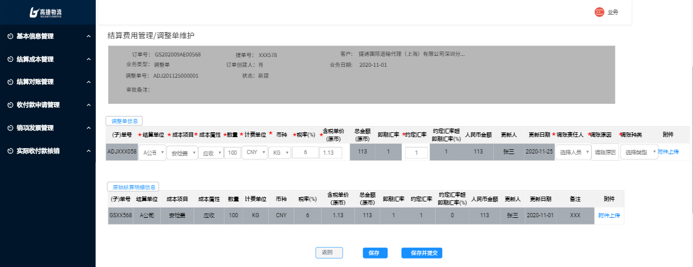
调整单列表页面，点击“编辑”按钮，跳转至调整单维护界面。

（2）按钮说明（同3.3.1.2）
- 返回：取消编辑，返回“调整单列表”界面。
- 保存：保存该调整单，跳转至“调整单列表”界面，不改变该调整单状态，根据该编辑操作用户，更新“更新人”、“更新日期”字段。保存时需校验必填字段是否按要求填写。
- 保存并提交：保存并提交该调整单。跳转至“调整单列表”界面，该调整单状态为“已提交”，根据该编辑操作用户，更新“更新人”、“更新日期”字段。保存提交时需校验必填字段是否按要求填写。

（3）调整单编辑头字段说明
序号 | 名称 | 长度 | 类型 | 是否必填 | 默认值 | 可编辑 | 备注
1 | 订单号 | 14 | 字符 | 是 | 是 | 否 | 根据选择的订单结算明细行，自动带出；
2 | 提单号 | 60 | 文本 | 否 | 否 | 否 | 根据选择的订单结算明细行，自动带出
3 | 客户 |  | 数字 | 是 | 是 | 否 | 根据选择的订单结算明细行，自动带出
4 | 业务类型 |  | 文本 | 是 | 是 | 否 | 调整单默认为“调账”，待确认！
5 | 订单创建人 |  | 文本 | 否 | 否 | 否 | 根据选择的订单结算明细行，自动带出
6 | 业务日期 |  | 日期 | 否 | 否 | 否 | 根据选择的订单结算明细行，自动带出
7 | 调整单号 | 14 | 字符 | 是 | 是 | 否 | 调整单保存后，自动生成。  规则：ADJ+6年月日(YYMMDD)+5位流水；
8 | 状态 | 20 | 本文 | 是 | 是 | 否 | 创建调整单默认“新建”；
9 | 审批备注 |  | 文本 | 否 | 否 | 否

（4）调整单明细信息字段说明
序号 | 名称 | 长度 | 类型 | 是否必填 | 默认值 | 可编辑 | 备注
1 | (子)单号 | 14 | 字符 | 是 | 是 | 否 | 调整单保存后，自动生成。为调整单头上的单号
2 | 结算单位 |  | LOV | 是 | 是 | 是 | 1、根据选择的订单结算明细行，自动带出  2、可修改编辑  3、LOV选择
3 | 成本项目 |  | LOV | 是 | 是 | 是 | 1、根据选择的订单结算明细行，自动带出  2、可修改编辑  3、LOV选择(调整单类型可以选择所有的成本项目)
4 | 成本属性 |  | LOV | 是 | 是 | 是 | 1、根据选择的订单结算明细行，自动带出  2、可修改编辑  3、LOV选择(应收/应付)
5 | 数量 |  | 数字 | 是 | 是 | 是 | 1、根据选择的订单结算明细行，自动带出  2、可修改编辑  3、手工录入
6 | 计费单位 |  | 文本 | 是 | 是 | 是 | 1、根据选择的订单结算明细行，自动带出  2、可修改编辑  3、手工录入
7 | 币种 | 3 | LOV | 是 | 是 | 是 | 1、根据选择的订单结算明细行，自动带出  2、可修改编辑  3、LOV选择，LOV显示2列（币种代码和币种名称）
8 | 税率(%) |  | LOV | 是 | 是 | 是 | 1、根据选择的订单结算明细行，自动带出  2、可修改编辑  3、LOV选择
9 | 含税单价(原币) |  | 数字 | 是 | 是 | 是 | 1、根据选择的订单结算明细行，自动带出  2、可修改编辑  3、手工录入
10 | 总金额(原币) |  | 数字 | 否 | 是 | 否 | 1、根据选择的订单结算明细行，自动带出；  2、总金额(原币)=数量*含税单价(原币)，调整单保存时同步变化。
11 | 即期汇率 |  | 数字 | 否 | 是 | 否 | 1、根据选择的订单结算明细行，自动带出
12 | 约定汇率 |  | 数字 | 是 | 是 | 是 | - 根据选择的订单结算明细行，自动带出；  2、可修改编辑  3、手工录入
13 | 约定汇率超  即期汇率(%) |  | 数字 | 否 | 否 | 否 | 【(约定汇率-即期汇率)/即期汇率】*100
14 | 人民币金额 |  | 数字 | 否 | 否 | 否 | 总金额(原币)*约定汇率
15 | 更新人 |  | 文本 | 否 | 是 | 否 | 保存操作时，根据当前用户自动带出
16 | 更新日期 |  | 日期 | 否 | 是 | 否 | 保存操作时，根据当前系统日期自动带出
17 | 调账责任人 |  | LOV | 是 | 否 | 是 | 1、LOV选择；  2、只能选择到该主体下所有的用户。
18 | 调账原因 | 200 | 文本 | 否 | 否 | 是 | 手工录入调账原因
17 | 调账种类 |  | LOV | 否 | 是 | 否 | 1、LOV选择  2、调账种类为9-12时，附件必须上传
18 | 附件 |  | 超链接 | 否 | 否 | 是 | 1、手工上传附件，文件、图片格式  2、大小≤20M。
注：调账种类：1漏录入；2错误录入-多录；3错误录入-少录；4错误录入-抬头；5错误录入-币种；6错误录入-税率；7错误录入-费用项目；8人为出问题-调整；9不可抗力出问题有异议的调整-调减；10-正常差异调整-调减；11正常差异调整-调减；12后续新增项目调整-调减。

（5）原始结算明细信息字段说明
序号 | 名称 | 长度 | 类型 | 是否必填 | 默认值 | 可编辑 | 备注
1 | (子)单号 | 14 | 字符 | 否 | 是 | 否 | 根据选择的订单结算明细行，自动带出
2 | 结算单位 | 60 | 文本 | 否 | 是 | 否 | 根据选择的订单结算明细行，自动带出
3 | 成本项目 | 60 | 文本 | 否 | 是 | 否 | 根据选择的订单结算明细行，自动带出
4 | 成本属性 | 60 | 文本 | 否 | 是 | 否 | 根据选择的订单结算明细行，自动带出
5 | 数量 |  | 数字 | 否 | 是 | 否 | 根据选择的订单结算明细行，自动带出
6 | 计费单位 |  | 文本 | 否 | 是 | 否 | 根据选择的订单结算明细行，自动带出
7 | 币种 | 3 | 字符 | 否 | 是 | 否 | 根据选择的订单结算明细行，自动带出
8 | 税率(%) |  | 数字 | 否 | 是 | 否 | 根据选择的订单结算明细行，自动带出
9 | 含税单价(原币) |  | 数字 | 否 | 是 | 否 | 根据选择的订单结算明细行，自动带出
10 | 总金额(原币) |  | 数字 | 否 | 是 | 否 | 根据选择的订单结算明细行，自动带出
11 | 即期汇率 |  | 数字 | 否 | 是 | 否 | 根据选择的订单结算明细行，自动带出
12 | 约定汇率 |  | 数字 | 否 | 是 | 否 | 根据选择的订单结算明细行，自动带出
13 | 约定汇率超  即期汇率(%) |  | 数字 | 否 | 是 | 否 | 根据选择的订单结算明细行，自动带出
14 | 人民币金额 |  | 数字 | 否 | 是 | 否 | 根据选择的订单结算明细行，自动带出
15 | 更新人 |  | 文本 | 否 | 是 | 否 | 根据选择的订单结算明细行，自动带出
16 | 更新日期 |  | 日期 | 否 | 是 | 否 | 根据选择的订单结算明细行，自动带出
17 | 备注 |  | 文本 | 否 | 否 | 否 | 根据选择的订单结算明细行，自动带出
18 | 附件 |  | 超链接 | 否 | 否 | 是 | 1、手工上传附件，文件、图片格式  2、大小≤20M。

3.4 结算成本查询

3.4.1 订单成本汇总列表查询原型
（1）订单成本汇总查询界面
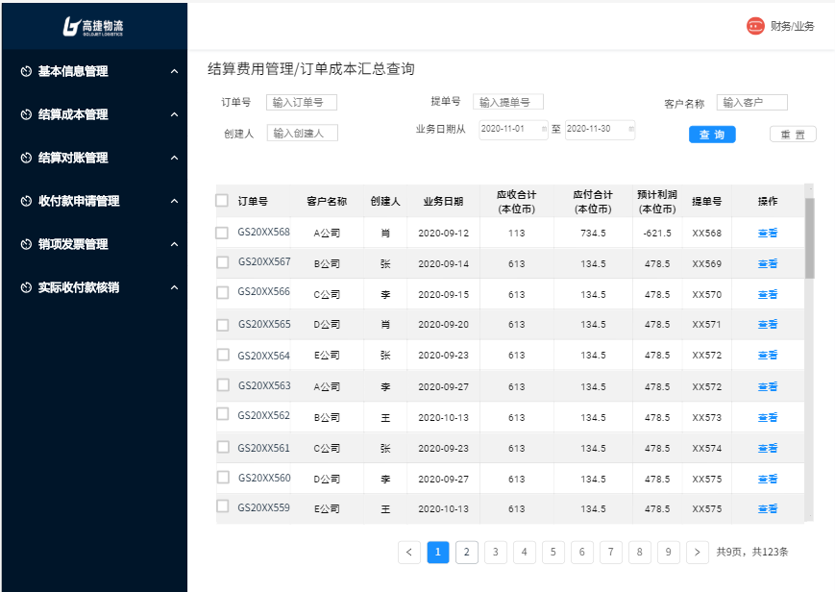

（2）按钮说明
- 查询：在不选择任何查询字段下，点击“查询”按钮，默认所有查询条件。选择对应的查询条件，则显示符合结果的数据。查询出的数据，按照“业务日期”倒序排列（业务日期为各订单服务完成的最终日期）。
- 重置：重置所有查询条件。
- 查看：跳转“订单成本查询”界面。

（3）订单成本汇总查询栏字段说明
序号 | 名称 | 长度 | 类型 | 是否必填 | 默认值 | 可编辑 | 备注
1 | 订单号 | 60 | 字符 | 否 | 否 | 否 | 1、手工录入订单号；  2、支持模糊搜索
2 | 提单号 | 60 | 文本 | 否 | 否 | 否 | 1、手工录入提单号；  2、支持模糊搜索
3 | 客户名称 | 60 | 文本 | 否 | 否 | 否 | 1、手工录入客户名称；  2、支持模糊搜索
4 | 创建人 |  | 文本 | 否 | 否 | 否 | 1、手工录入创建人；  2、支持模糊搜索
5 | 业务日期 |  | 日期 | 否 | 否 | 否 | 1、日期选择框；  2、不选择默认所有调教

（4）订单成本汇总查询明细字段说明
序号 | 名称 | 长度 | 类型 | 是否必填 | 默认值 | 可编辑 | 备注
1 | 订单号 | 60 | 字符 | 否 | 否 | 否 | 1、根据查询条件自动带出；  2、无查询条件默认全部
2 | 客户名称 | 60 | 文本 | 否 | 否 | 否 | 1、根据查询条件自动带出；  2、无查询条件默认全部
3 | 创建人 |  | 文本 | 否 | 否 | 否 | 1、根据查询条件自动带出；  2、无查询条件默认全部
4 | 业务日期 |  | 日期 | 否 | 否 | 否 | 1、根据查询条件自动带出；  2、无查询条件默认全部
5 | 应收合计  (本位币) |  | 数字 | 否 | 否 | 否 | 根据查询条件自动带出订单上的应收合计(CNY)
6 | 应付合计  (本位币) |  | 数字 | 否 | 否 | 否 | 根据查询条件自动带出订单上的应付合计(CNY)
7 | 预计利润(本位币) |  | 数字 | 否 | 否 | 否 | 根据查询条件自动带出订单上的预计利润(CNY)
8 | 提单号 | 60 | 文本 | 否 | 否 | 否 | 1、手工录入提单号；  2、支持模糊搜索

3.4.2 订单成本查询原型
（1）订单成本明细子单查看界面
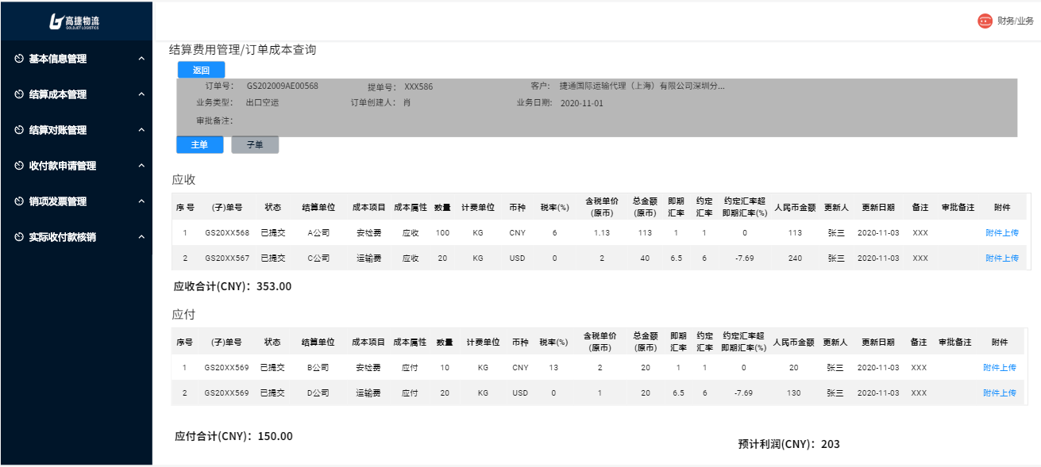
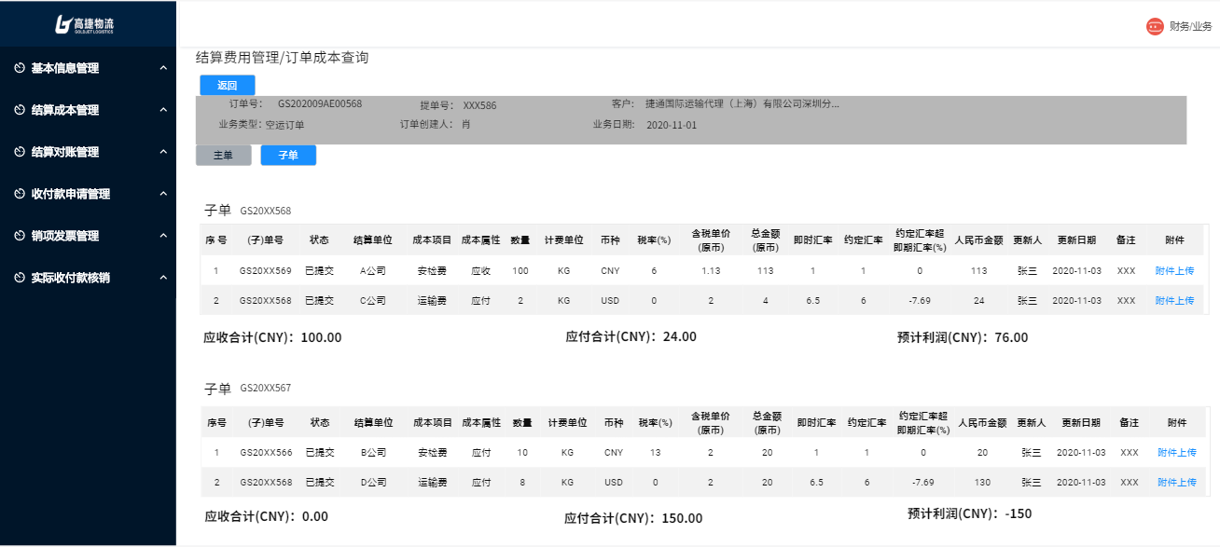
（2）特殊说明
字段、“3.1.2.1订单成本维护列表原型”仅可查看，无法编辑。

3.4.3 订单成本明细列表查询原型
（1）订单成本明细查询界面
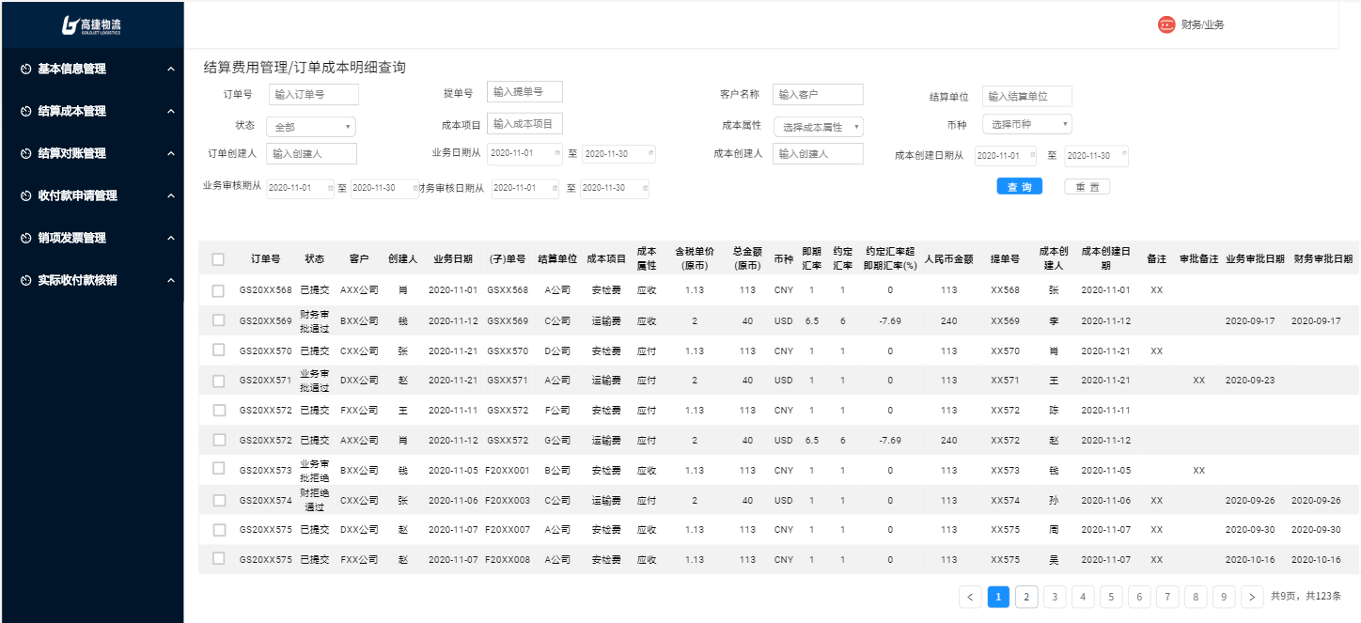
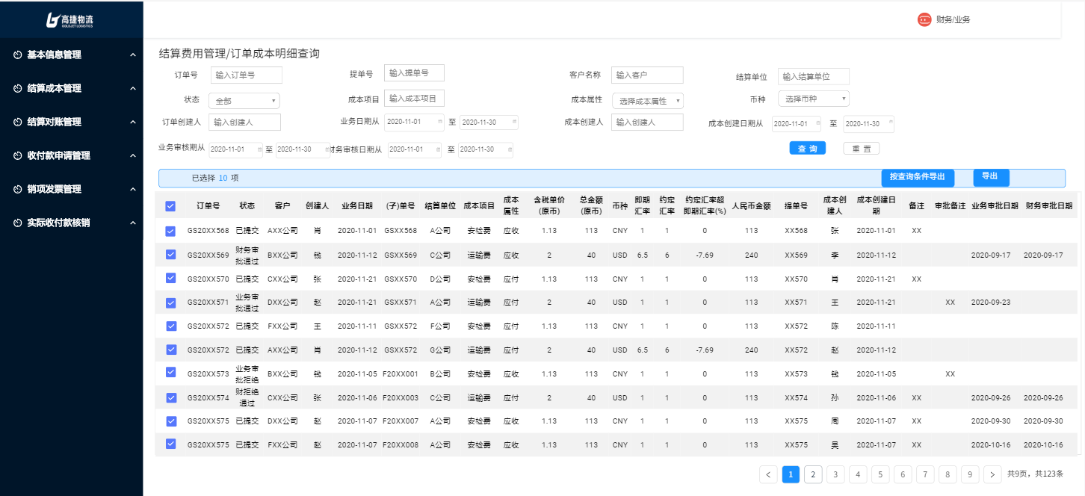

（2）按钮说明
- 查询：在不选择任何查询字段下，点击“查询”按钮，默认所有查询条件。选择对应的查询条件，则显示符合结果的数据。查询出的数据，按照“订单号”倒序、“财务审批”、“业务审批日期”倒序排列。
- 重置：重置所有查询条件。
- 导出：批量勾选数据后，可勾选数据导出、也可按查询条件。

（3）订单成本明细查询栏字段说明
序号 | 名称 | 长度 | 类型 | 是否必填 | 默认值 | 可编辑 | 备注
1 | 订单号 | 60 | 字符 | 否 | 否 | 否 | 1、手工录入订单号；  2、支持模糊搜索
2 | 提单号 | 60 | 文本 | 否 | 否 | 否 | 1、手工录入提单号；  2、支持模糊搜索
3 | 客户名称 | 60 | 文本 | 否 | 否 | 否 | 1、手工录入客户名称；  2、支持模糊搜索
4 | 结算单位 | 60 | 文本 | 否 | 否 | 否 | 1、手工录入结算单位；  2、支持模糊搜索
5 | 状态 |  | LOV | 否 | 否 | 否 | 1OV选择结算明细行状态
6 | 成本项目 | 60 | 文本 | 否 | 否 | 否 | 1、手工录入成本项目；  2、支持模糊搜索
7 | 成本属性 |  | LOV | 否 | 否 | 否 | LOV选择（应收/应付）
8 | 币种 |  | LOV | 否 | 否 | 否 | 1、LOV选择  2、LOV展示2列（币种代码、币种名称）
9 | 订单创建人 |  | 文本 | 否 | 否 | 否 | 1、手工录入创建人；  2、支持模糊搜索
10 | 业务日期 |  | 日期 | 否 | 否 | 否 | 1、日期选择框；  2、不选择默认所有日期
11 | 成本创建人 |  | 文本 | 否 | 否 | 否 | 1、手工录入创建人；  2、支持模糊搜索
12 | 成本创建日期 |  | 日期 | 否 | 否 | 否 | 1、日期选择框；  2、不选择默认所有日期
13 | 业务审批日期 |  | 日期 | 否 | 否 | 否 | 1、日期选择框；  2、不选择默认所有日期
14 | 财务审批日期 |  | 日期 | 否 | 否 | 否 | 1、日期选择框；  2、不选择默认所有日期

（4）订单成本明细字段说明
序号 | 名称 | 长度 | 类型 | 是否必填 | 默认值 | 可编辑 | 备注
1 | 订单号 | 60 | 字符 | 否 | 否 | 否 | 根据查询条件自动带出；无查询条件默认全部
2 | 状态 |  | 文本 | 否 | 否 | 否 | 根据查询条件自动带出；无查询条件默认全部
3 | 客户 | 60 | 文本 | 否 | 否 | 否 | 根据查询条件自动带出；无查询条件默认全部
4 | 订单创建人 |  | 文本 | 否 | 否 | 否 | 根据查询条件自动带出；无查询条件默认全部
5 | 业务日期 |  | 日期 | 否 | 否 | 否 | 根据查询条件自动带出；无查询条件默认全部
6 | (子)单号 |  | 字符 | 否 | 否 | 否 | 根据查询条件自动带出；无查询条件默认全部
7 | 结算单位 |  | 文本 | 否 | 否 | 否 | 根据查询条件自动带出；无查询条件默认全部
8 | 成本项目 |  | 文本 | 否 | 否 | 否 | 根据查询条件自动带出；无查询条件默认全部
9 | 成本属性 |  | 文本 | 否 | 否 | 否 | 根据查询条件自动带出；无查询条件默认全部
10 | 含税单价  (原币) |  | 数字 | 否 | 否 | 否 | 根据查询条件自动带出；无查询条件默认全部
11 | 总金额(原币) |  | 数字 | 否 | 否 | 否 | 根据查询条件自动带出；无查询条件默认全部
12 | 币种 |  | 字符 | 否 | 否 | 否 | 根据查询条件自动带出；无查询条件默认全部
13 | 即期汇率 |  | 数字 | 否 | 否 | 否 | 根据查询条件自动带出；无查询条件默认全部
14 | 约定汇率 |  | 数字 | 否 | 否 | 否 | 根据查询条件自动带出；无查询条件默认全部
15 | 约定汇率超即期汇率(%) |  | 数字 | 否 | 否 | 否 | 根据查询条件自动带出；无查询条件默认全部
16 | 人民币金额 |  | 数字 | 否 | 否 | 否 | 根据查询条件自动带出；无查询条件默认全部
17 | 提单号 |  | 字符 | 否 | 否 | 否 | 根据查询条件自动带出；无查询条件默认全部
18 | 成本创建人 |  | 文本 | 否 | 否 | 否 | 根据查询条件自动带出；无查询条件默认全部
19 | 成本创建日期 |  | 日期 | 否 | 否 | 否 | 根据查询条件自动带出；无查询条件默认全部
20 | 备注 |  | 文本 | 否 | 否 | 否 | 根据查询条件自动带出；无查询条件默认全部
21 | 审批备注 |  | 文本 | 否 | 否 | 否 | 根据查询条件自动带出；无查询条件默认全部
22 | 业务审批日期 |  | 日期 | 否 | 否 | 否 | 结算明细行业务审批的日期
23 | 财务审批日期 |  | 日期 | 否 | 否 | 否 | 结算明细行财务审批的日期

3.5 用例说明
用例名称 | 财务结算管理-结算费用新增
用例编码
用例描述
范围/概述 | 选择订单数据，点击新增应收/新增应付，进行应收/应付的录入，选择(子)单号、结算单位、成本项目、数量、计费单位、税率(%)、含税单价(原币)、约定汇率、备注、上传附件，完成应收/应付成本的新增
级别
主要参与者 | 业务
前置条件 | 进入结算成本管理->订单成本列表，选择需要录入应收应付的订单，点击“成本编辑”按钮，进入此页面
成功保证 | 页面操作功能可正常使用，能够正常录入信息，可勾选数据提交给主管、财务审批，可成功提交或提示输入错误。
主成功场景 | 选择订单，进入“订单成本维护”页面，选择(子)单号、结算单位、成本项目、数量、计费单位、税率(%)、含税单价(原币)、约定汇率、备注、上传附件。  - (子)单号：  - LOV选择，只能选到主体为该公司的且和该订单关联的订单、分单/服务单。  - 未保存前，可重新录入修改。  - 结算单位：  - LOV选择，所有与该公司关联的客户，支持手工录入模糊匹配。  - 未保存前，可重新录入修改。  - 成本项目  - LOV选择，只能选择到订单头“业务类型”关联的“成本项”。需从“业务类型与成本项”关系中选择。  - 未保存前，可重新录入修改。  - 数量  - 手工录入计费的数量  - 未保存前，可重新录入修改。  - 计费单位  - 手工录入计费单位  - 未保存前，可重新录入修改。  - 币种  - LOV选择，默认CNY人民币，可修改为其他币种;  - 未保存前，可重新录入修改。  - 税率(%)  - LOV选择，默认0税率；不含税则选择0税率。  - 未保存前，可重新录入修改。  - 含税单价(原币)  - 手工录入含税单价(原币)  - 未保存前，可重新录入修改。  - 约定汇率  - 系统自动带出，根据选择的币种、该成本行创建日期，带出即期汇率后，默认约定汇率  - 未保存前，可重新录入修改。  - 备注  - 手工输入该行成本的备注  - 未保存前，可重新录入修改。  - 附件  - 上传成本行的附件  - 未保存前，可重新录入修改。  应收应付栏各显示5行数据，支持下拉查看。  点击“保存”进行保存确认。  - 确认：自动生成对账单号，规则BL+6位年月日（YYMMDD）+5位流水，如BL20112600002，把数据状态改成“新建”状态，跳转到“应收待对账单列表”界面。  - 取消：不确认保存该对账单。  点击“保存”完成该行成本的录入。  - 保存校验：校验是否有必填字段没有填写，若存在必填字段没有填写，无法保存。  - 删除：不保存成本。
扩展 | 勾选对应数据，点击“提交”，提交给主管、财务审批  - 提交后，该行数据状态变为“已提交”，无法继续在该行数据继续编辑。  业务部门审批  - 业务部门审批通过，该行数据状态变为“业务审批通过”，等待财务进行审批  - 业务部门审批拒绝，该行数据状态变为“业务审批拒绝”，该行数据业务员可以进行编辑。  财务部门审批，财务部门在业务部门审批通过的数据上继续审批  - 财务部门审批通过，该行数据状态变为“财务审批通过”，该数据同步金碟系统；同步的入账日期为“业务部门审批通过的日期”。  - 财务部门审批拒绝，该行数据状态变为“财务审批拒绝”，该行数据业务员可以进行编辑。。
特殊需求 | 提交审批时，业务部门、财务部门需有相关的消息推送
关联功能 | 1.调整单录入  2.应收/应付对账单管理

